Государственное автономное образовательное учреждение
высшего образования Ленинградской области
«Ленинградский государственный университет имени А. С. Пушкина»

Выпускная квалификационная работа
(дипломная работа)

на тему: «ГИБКОСТЬ И ОСНОВЫ МЕТОДИКИ ЕЁ ВОСПИТАНИЕ У ДЕТЕЙ ДОШКОЛЬНОГО ВОЗРАСТА »

Выполнил:
студент 4 курса
Кушина Наталья Николаевна
Специальность:
49.02.01 Физическая культура
Руководитель:
преподаватель
Ефимова Наталья Борисовна

Работа допущена к защите «______» __________________________________2019 г.
Выпускная квалификационная работа защищена «____» _________________2019 г.
с оценкой «_____________________________________________________________»
Председатель ГЭК ___________________________________________/А.С. Лилейко /

Санкт-Петербург
2019

СОДЕРЖАНИЕ

Введение……………………………………………………………………………..3
ГЛАВА I. Теоретические основы изучения гибкости как физического качества
  - Гибкость - как ценное физическое качество……………………….……...8
  - Разновидности гибкости и факторы, влияющие на её развитие………..12
ГЛАВА II. Методы и средства развития в воспитании гибкости.
2.1. Методические аспекты развития гибкости………………………….…...18
  - Методы измерения и особенности воспитания гибкости в сенситивные периоды……………………………………………………………………….…....29
ГЛАВА III . Методы и организация исследования
3.1. План проведения эксперимента ..………………………………………....39
3.2. Организация эксперимента его результаты и их интерпретация ..….…45
3.3. Оценка эффективности разработанной методики воспитания и развития гибкости у детей дошкольного возраста ………………………………………. 53
Выводы .……………………………………………………………………...........59
Список используемой литературы ………………………………………….......62
Приложения ……………...………………………………………………………..65

ВВЕДЕНИЕ

Актуальность данной темы обусловлена тем, что одной из основных задач решаемой в процессе физического воспитания, является обеспечение оптимального развития физических качеств, присущих дошкольника, которые занимают важное место в подготовке его к жизни, общественно-полезному труду, обеспечивая высокую работоспособность на протяжении многих лет.
Гибкость - одно из наиболее ранних по развитию качеств. Начиная с раннего возраста, она быстро совершенствуется на всем протяжении дошкольного возраста благодаря хорошей растяжимости мышечных волокон связочного аппарата у детей, призываем решить задачу по обеспечению гармоничного развития личности с высокой умственной, физической и социальной активностью.
Воспитание гибкости у ребят дошкольного возраста специалисты справедливо считают одним из наиболее эффективных методов оздоровления организма, способствующим нормальному физическому развитию [20]. Упражнения для воспитания гибкости помогут развитию гибкости у дошкольников:
- укрепить суставы и связки;
- укрепить мышечные волокна;
- сделать мышцы более эластичными;
- предупредить травмы.
Также гибкое тело позволит ребенку повысить собственные двигательные возможности, улучшить результаты в спорте в будущем. От того, насколько высоким будет являться уровень гибкости, зависят показатели силы, быстроты и координации детей.
Ребята дошкольного возраста очень часто гибкие от природы, по крайней мере большая их часть. Тем не менее, это не означает, что развивать гибкость у них не нужно. Если со временем, не внедрить в жизнь дошкольника занятия на развитие, его природные способности поблекнут и уровень физической подготовки заметно снизится.
Гибкие и пластичные дети не только более активные и ловкие. При всей своей подвижности они на порядок меньше травмируются за счет эластичности мышц и их способности к быстрому восстановлению. Выполняя физические упражнения, ребенок с нормально развитой гибкостью потратит в разы меньше энергии, чем сверстники, а значит, меньше устанет.
Дополнительно стоит отметить, что дети, активно работающие над упражнениями, воспитывающими гибкость, отличаются легкой эффектной походкой и практически идеальной осанкой, которой удается достичь за счет укрепленного опорно-двигательного аппарата.
Воспитывать гибкость у детей дошкольного возраста нужно начинать с раннего детства. Малышам гораздо проще выполнять упражнения на растяжку, чем в более старшем возрасте. Если заниматься с крохой с рождения, к моменту поступления в школу он не утратит природной гибкости, заложенной в нем на генетическом уровне.
Общественное дошкольное воспитание, является одним из важнейших звеньев в системе образования Российской Федерации. Основная его цель - подготовить ребенка-дошкольника к обучению в школе. Вместе с тем, результаты исследования многих ученых неоднократно подтверждено, что упор на интеллектуальное развитие ребенка зачастую приводит к снижению уровня их двигательной активности и, как следствие, к ухудшению состояния здоровья. Заболеваемость среди школьников продолжает расти. У 15-20 % детей отмечены хронические заболевания, более 50 % детей имеют различные функциональные отклонения, у 30-40 % наблюдаются нарушения опорно-двигательного аппарата, у 35-42 % детей младшего и 20-30 % старшего дошкольного возрастов проявляются неврологические и аллергические реакции, а также нарушения со стороны сердечно-сосудистой системы.
Проблема воспитания гибкости у детей дошкольного возраста актуальна в настоящее время, так как большинство используемых физических упражнений лишь косвенно влияют на это психофизическое качество и не позволяют достигать оптимального уровня его развития.
Оптимальный уровень гибкости считается важным показателем гармоничного психофизического развития, поэтому закономерно, что воспитание этого качества является одной из первейших задач многих систем, способствующих совершенствованию человека.
С одной стороны, в дошкольном возрасте растёт уровень физической подготовленности, создаются прочные психологические и физиологические основы для повышения их работоспособности путем целенаправленного воспитания психофизических качеств.
С другой стороны, несмотря на хорошо развитые крупные мышцы туловища, и конечностей, у детей этого возраста слабо развиты связочные отделы, особенно мелкие мышцы шеи, груди, поясницы. В связи с этим форсированное воспитание гибкости без соразмеренного укрепления мышечно-связочного аппарата, может вызвать разболтанность в суставах, пере растяжение мышц, нарушение осанки. Отсюда вытекает необходимость оптимального сочетания статических положений, направленных на воспитание гибкости, с динамическими упражнениями с целью обеспечения гармоничного воспитания психофизических качеств.
Гибкость важна при выполнении жизненно необходимых двигательных действий. А также для выполнения специальных двигательных действий, где она имеет решающее значение. К таким относятся виды спорта: художественная и спортивная гимнастика, акробатика, фигурное катание и другие. Уровень гибкости обусловливает также развитие быстроты, координационных способностей, силы.
Таким образом, наблюдается противоречие между значимостью и необходимостью воспитания гибкости, наличием предпосылок для использования упражнений для воспитания этого психофизического качества у детей дошкольного возраста, с одной стороны, и недостаточной научно-методической разработкой этой проблемы, с другой стороны. Это обстоятельство обусловило выбор темы исследования. В соответствии с избранной темой были определены объект, предмет, цель, гипотеза и задачи исследования. Воспитание гибкости остается одной из актуальных проблем физической культуры.

Объект исследования: учебно-педагогический процесс физической
культуры в дошкольном учреждении.
Предмет исследования: воспитание гибкости у детей дошкольного возраста.
Цель исследования: определить наиболее эффективные средства и методы воспитания гибкости у дошкольников.
Для достижения поставленной цели необходимо решить следующие задачи:
- Проанализировать и выявить возрастные особенности воспитания гибкости и факторы, влияющие на ее развитие.
- Определить основные методы и средства воспитания гибкости у дошкольников.
- Экспериментально обосновать эффективность использования методов и средств воспитания гибкости у детей дошкольного возраста.
Гипотеза: предполагается, что регулярное использование комплекса статических упражнений воспитания гибкости с учётом индивидуальных особенностей дошкольников, будет способствовать повышению уровня гибкости.
В работе были использованы методы: анализ научно-методической литературы, педагогические наблюдения; педагогическое тестирование; педагогический эксперимент; математико-статистические методы исследования; анализ, сравнение и обобщение результатов эксперимента.
Структура, объем исследования. Выпускная квалификационная работа состоит из введения, 3х глав, выводов, списка используемых источников, приложений, также в работе имеются таблицы. Работа изложена на 74 страницах компьютерного набора. Проанализировано 37 литературных источника.
В 1-й главе рассматриваются теоретические основы воспитания гибкости: дано определение гибкости; рассмотрены ее разновидности и факторы, влияющие на ее развитие и воспитания. Решение поставленных задач с использованием методов определило организацию исследования, перечисляются средства и методы; методологические аспекты; способы измерения гибкости; методика в сенситивных периодах, которая описана во 2-ой главе. Обработанные данные результатов экспериментальной методики и их интерпретация описаны в 3 главе.

ГЛАВА I. ТЕОРЕТИЧЕСКИЕ ОСНОВЫ ИЗУЧЕНИЯ ГИБКОСТИ КАК ФИЗИЧЕСКОГО КАЧЕСТВА

  - Гибкость – как ценное физическое качество.

Гибкость — способность человека выполнять упражнения с большой амплитудой. Также гибкость — абсолютный диапазон движения в суставе или ряде суставов. Гибкость, не являясь причинным фактором выполнения двигательных действий, выступает в качестве их необходимой предпосылки. Измеряется она величиной амплитуды движений сгибаний – разгибаний в различных звеньях тела, наклонов и поворотов. [18]
Недостаточно развитая гибкость затрудняет координацию движений человека, так как ограничивает перемещения отдельных звеньев тела. [25] Заметно отражается на проявлении координационных способностей, быстроты, скоростно-силовых качеств и выносливости. Чем лучше мышцы растягиваются, тем меньше сопротивление они оказывают в движениях. При прочных равных условиях люди с недостаточной гибкостью выполняют двигательные действия несколько медленнее, чем гибкие, к тому же они быстрее устают, т.к. на движения с одной и той же амплитудой тратится больше энергии. Недостаточно развитая подвижность в суставах является причиной того, что приобретение определенных двигательных навыков становится невозможным или темп их усвоения и совершенствования медленным, у школьников легко возникают повреждения. [20]. Так, при недостаточной подвижности в лучезапястном суставе невозможно добиться высокого уровня техники в бросках в корзину (баскетбол), нападающих ударах (волейбол).
Гибкость определяется как способность человека достижению большой амплитуды в выполняемом движении. В теории и практики термин «гибкость» широко используется в тех случаях, когда речь идёт о подвижности в суставах. Причём в ряде случаев гибкость определяется как способность к реализации максимально возможной подвижности в суставах. В соответствии с этим следует правильно использовать термин «гибкость», говоря о гибкости вообще, и термин «подвижность», имея в виду подвижность отдельного сустава.
Гибкость определяется, как физическая способность человека выполнять двигательные действия с необходимой амплитудой движений. Она характеризует степень подвижности в суставах и состояние мышечной системы. Последнее связано как с механическими свойствами мышечных волокон (сопротивляемость их растяжению), так и с регуляцией тонуса мышц во время выполнения двигательного действия. [19]
Термин «гибкость» целесообразно применять для характеристики суммарной подвижности целой цепи сочленений или всего тела. Например, движения позвоночника часто называют «гибкими». Когда же речь идет об отдельных суставах, правильнее говорить о подвижности в них (подвижность в голеностопных суставах, подвижность в плечевых суставах).[15]
Любое движение человека производится благодаря подвижности в суставах. Гибкость значительно увеличивает диапазон движений, позволяет мышцам работать рационально, затрачивая значительно меньше усилий и энергии для преодоления сопротивления собственного тела, как при выполнении самых простых бытовых движений, так и при движениях требующих отточенного двигательного мастерства.
Достаточная гибкость и эластичность суставов, мышц и связок уменьшают вероятность травм при вынужденных резких движениях, например, при попытки удержать равновесие на льду, выпрямление из глубокого наклона, при неожиданном падении и т.п.
Хорошая гибкость обеспечивает свободу, быстроту и экономичность движений, увеличивает путь эффективного приложения усилий при выполнении физических упражнений. [25]
Существует много физических упражнений, которые невозможно выполнить, не обладая достаточной гибкостью: переход барьера в легкоатлетическом беге с препятствиями, борцовский «мост», шпагат в гимнастике, глубокий выпад в фехтовании и т.д. Именно поэтому гибкость необходимо развивать с целью обеспечения высокого уровня проявления других физических качеств в разных жизненных ситуациях, а также во многих видах спорта.[18]
Систематическое выполнение упражнений для развития и сохранения гибкости значительно замедляют процессы старения, улучшает тонус мышц, снабжение их кислородом и питательными веществами, способствует выделению шлаков из мышечной ткани. Упражнения помогают избежать такого неприятного заболевания, как остеохондроз, проявляющегося в головных болях, головокружения, болях в спине и суставах, повышенной утомляемости, а в некоторых случаях, в нарушении работы внутренних органов. Это обусловливает внимание, которое уделяется упражнениям на гибкость в процессе занятий самыми различными видами физкультурно-оздоровительной и спортивной деятельности.
Гибкость в значительной степени определяется генетическими факторами. Есть люди с врожденной ограниченностью подвижности в отдельных суставах. У других наоборот, может наблюдаться высокая подвижность в суставах. Это следует принимать во внимание при проведении спортивной ориентации и отбора детей в те виды спорта, в которых гибкость играет важную роль. При проведении занятий, направленных на развитие гибкости, все эти факторы необходимо учитывать.
В процессе физического воспитания не следует добиваться предельного развития гибкости, поскольку чрезмерное ее повышение ведет к деформации суставов и связок и затем к их «разболтанности», нарушает осанку и отрицательно сказывается на проявлении других физических способностей. Ее надо развивать лишь до такой степени, которая обеспечивает беспрепятственное выполнение необходимых движений. При этом величина гибкости должна несколько превосходить ту максимальную амплитуду, с которой выполняется движение, т.е. должен быть определенный «запас гибкости». Это позволит выполнять движения без лишних напряжений, исключить появление травм и связок.
При развитии гибкости особое внимание следует обратить на увеличение подвижности позвоночника (прежде всего, его грудного отдела), тазобедренных и плечевых суставов.
Исследования подтверждают необходимость развития подвижности высокого уровня в суставах для развития быстроты, координационных способностей, силы. Трудно переоценить значение подвижности в суставах в случаях нарушения осанки, при коррекции плоскостопия, после спортивных и бытовых травм и т.д.
При воспитании гибкости педагогу приходится решать следующие задачи:
1. Обеспечить всестороннее развитие гибкости, которое позволило бы выполнять разнообразные движения с необходимой амплитудой во всех направлениях, допускаемых строением опорно-двигательного аппарата.
2. Повысить уровень развития гибкости в соответствии с теми требованиями, которые предъявляет конкретная деятельность (профессиональная, спортивная и другая.).
3. Содействовать поддержанию оптимального уровня гибкости в различные возрастные периоды жизни человека.
4. Обеспечить восстановление нормального состояния гибкости, утраченного в результате заболеваний, травм и других причин. [15]

1.2. Разновидности гибкости и факторы, влияющие на её
развитие.
Существует несколько классификаций гибкости. Отметим две из них:
1. По признаку режима работы мышц целесообразно различать динамическую и статическую гибкость. Динамическая проявляется в движениях динамического характера типа сгибаний – разгибаний – наклонов. Статическая гибкость имеет место в статических упражнения. Например, фиксация шпагата в гимнастике.
2. По признаку преимущественного проявления движущихся сил выделяют активную и пассивную гибкость.
Активная гибкость достигается за счет собственных мышечных усилий человека (наклон вперед, назад, мах ногой и др.). Пассивная гибкость реализуется в результате взаимодействия мышечных усилий и внешних сил. Например, партнер помогает своему товарищу отвести руки до упора назад. Поэтому пассивная гибкость всегда больше активной. Разница в этих формах гибкости является потенциальным резервом для развития активной гибкости. В результате прироста активной гибкости существующая разница уменьшается. [18]
Активная гибкость – это способность человека достигать больших амплитуд движения за счет сокращения мышечных групп, проходящих через тот или иной сустав. Например, амплитуда подъема ноги в равновесии «ласточка». Пассивная гибкость определяется наибольшей амплитудой движений, которую можно достичь за счет приложения к движущейся части тела внешних сил: какого – либо отягощения, снаряда, усилий партнера и т.д. Показатели пассивной гибкости, прежде всего, зависят от величины прикладываемой силы (т.е. степени насильственного растягивания определенных мышц и связок), от порога болевых ощущений у конкретного индивида и его способности терпеть неприятные ощущения. [23]
Под влиянием утомления активная гибкость уменьшается (за счет снижения способности мышц к полному расслаблению после предшествующего сокращения), а пассивная увеличивается (за счет меньшего тонуса мышц, противодействующих растяжению). [1, 2]
Из-за большой изменчивости данных факторов показатели пассивной гибкости у каждого человека могут варьироваться в достаточно широких диапазонах. Поэтому при ее измерении необходимо стремиться к строгой стандартизации тестируемых процедур. Величина пассивной гибкости больше величины активной гибкости. Чем больше эта разница, тем больше резервная растяжимость и, следователь, возможность увеличения амплитуды активных движений. Добиваться увеличения амплитуды пассивных движений нужно в тех случаях, когда это необходимо для совершенствования активной гибкости.
Активная гибкость проявляется при выполнении различных физических упражнений, и поэтому на практике ее значение выше, чем пассивной. Следует иметь в виду, что между показателями активной и пассивной гибкости наблюдается весьма слабая связь. Довольно часто встречаются люди, имеющие высокий уровень активной гибкости и недостаточный уровень пассивной, и наоборот. Активная гибкость развивается в 1,5 – 2 раза медленнее пассивной.
Выделяют также анатомическую подвижность, т.е. предельно возможную. Ее ограничителем является строение соответствующих суставов. При выполнении обычных движений человек использует лишь небольшую часть предельно возможной подвижности, однако при выполнении некоторых спортивных действий подвижность в суставах может достигать более 95% анатомической.[15]
Гибкость может быть общей и специальной.
Общая гибкость – это подвижность во всех суставах человеческого тела, позволяющего выполнять разнообразные движения с максимальной амплитудой. Специальная гибкость – это значительная или даже предельная подвижность лишь в отдельных суставах, соответствующая требованиям конкретного вида деятельности.[2]
Чем больше соответствие друг другу сочленяющихся суставных поверхностей (т.е. их конгруэнтность), тем меньше их подвижность. Шаровидные суставы имеют три, яйцевидные и седловидные - две, а блоковидные и цилиндрические - лишь одну ось вращения. В плоских суставах, не имеющих осей вращения, возможно лишь ограниченное скольжение одной суставной поверхности по другой. [6]
Уровень развития гибкости зависит от формы суставов, толщины суставного хряща, эластичности мышц, сухожилий, связок и суставных сумок. Чем эластичнее связки и податливее мышцы, тем лучше гибкости. На подвижность в суставах существенное влияние оказывает способность человека сочетать сокращение мышц, производящих движения, с расслаблением растягиваемых мышц, Нередко плохая гибкость объясняется неумением расслаблять мышцы - антагонисты во время работы. За счет расслабления растягиваемых мышц можно увеличить подвижность до 12-14%.
Существует мнение, что рост мышечной силы приводит к ухудшению подвижности в суставах. Однако взаимосвязи двух видов гибкости с силовыми качествами далеко неоднозначны. Во взаимоотношениях силовых качеств и активной гибкости прослеживается и прямая, и обратная связь: чем больше динамическая сила, тем на большее расстояние может быть осуществлено соответствующее движение в суставе, а чем больше активная гибкость, тем большую силу может проявить человек. В то же время силовые качества сами по себе не оказывают положительного влияния на повышение пассивной гибкости. Более того, по данным некоторых авторов, увеличение силы приводит к ухудшению подвижности в суставах – особенно при гипертрофии мышц. С другой стороны, чем выше показатели пассивной
масса может гибкости, тем более растянутыми оказываются мышцы, а значит, тем большую силу они могут проявить при прочих условиях.
В связи с этим в практике физического воспитания важно не только добиваться высокого уровня развития гибкости, но и обеспечить соответствие развития этих качеств между собой. Для этого обычно применяются упражнения, обеспечивающие совместное проявление силовых возможностей мышц и повышение подвижности в суставах.
Разные виды двигательной деятельности предъявляют различные требования к развитию гибкости.
Гибкость как морфофункциональное свойство опорно-двигательного аппарата человека зависит от целого ряда факторов:
1. Анатомическое строение и форма суставов и сочленяющихся поверхностей. Более глубокая суставная впадина ограничивает размах подвижности в данном сочленении. В связи с этим гибкость в значительной мере определяется врожденными, наследственными особенностями, имеющими большие индивидуальные различия.
2. Эластичность мышечно–связочного аппарата, окружающего суставы. Эластичные свойства в определенной степени зависят от общего состояния центральной нервной системы. В частности, эмоциональность повышает эластичность связок и мышц, депрессия и пассивность, наоборот, ее ухудшают. Аналогичным образом на мышечно-связочный аппарат действует температура тела человека и внешней среды. Охлажденные связки и мышцы теряют эластичность. Поэтому заниматься упражнениями на гибкость можно, только предварительно хорошо размявшись и разогревшись.
3. Уровень силовых способностей человека и его умение своевременно расслабляться при выполнении упражнений с большей амплитудой. В этом плане излишнее напряжение мышц антагонистов лимитирует размах движения. Поэтому совершенствование межмышечной координации в процессе занятий будет способствовать увеличению гибкости.
В целом же значительная мышечная ограничивать проявление высокой гибкости. Отсюда силовые занятия целесообразно сочетать с выполнением упражнений на гибкость. В выигрыше при этом оказываются оба физических качества – мышцы не закрепощаются, гибкость не уменьшается.
4. Возраст и пол человека. Естественным путем гибкость увеличивается в среднем до 12 лет, затем стабилизируется. Оптимальным возрастом совершенствования гибкости является дошкольный период с 4 лет.
5. Суточная периодика. Утром после сна гибкость минимальна, днем она увеличивается и к вечеру вследствие общего утомления – снижается. В холодную погоду и при охлаждении тела гибкость снижается, а при повышении температуры внешней среды и под влиянием разминки, повышающей и температуру тела, увеличивается.
Утомление также ограничивает амплитуду активных движений и растяжимость мышечно-связочного аппарата, но не препятствует проявлению пассивной гибкости.
Однако это не оказывает серьезного влияния на время занятий упражнениями в растягивании. Их можно включать не только в основные дневные или вечерние занятия, но и в утреннюю гимнастику. В дошкольном возрасте естественное улучшение подвижности в суставах достигает наибольшей величины. К этому времени организм дошкольника подготовлен, чтобы выполнять движения с максимальной амплитудой. Максимальная амплитуда движений служит мерой определения гибкости. Гибкость зависит от эластичности мышц и связочного аппарата, анатомических особенностей суставных поверхностей, характера их соединений, эластичности тканей, окружающих суставы, а также от функционального состояния центральной нервной системы и двигательного аппарата.[18]
При анализе учебной, учебно-методической, научной литературы рассматривались вопросы по развитию и воспитанию гибкости детей дошкольного возраста. Так как подвижность в суставах развивается неравномерно в различные возрастные периоды (по мере развития организма). В целом подвижность крупных звеньев тела увеличивается с 5 лет. Поэтому, в эксперименте принимали участие дети 5-7 летнего возраста. Так как это период продолжающегося двигательного совершенствования моторных способностей, больших возможностей в развитии двигательных качеств.
Подвижность в суставах имеет большое значение в труде, в быту и особенно в спорте. При отсутствии необходимого запаса подвижности в суставах трудно использовать технические приемы, что снижает потенциальные возможности человека. Отсюда вытекает необходимость оптимального сочетания в процессе физического воспитания упражнений, направленных на развитие гибкости, с силовыми и другими упражнениями, обеспечивающими гармоническое развитие физических качеств:
Во-первых, следует обеспечить развитие гибкости в той мере, в какой это необходимо для выполнения движений с полной амплитудой, без ущерба для нормального состояния и функционирования опорно-двигательного аппарата.
Во-вторых, нужно предотвращать, насколько это возможно, утрату достигнутого оптимального состояния гибкости, минимизировать ее возрастной регресс.
Реализуя эти задачи, недопустимо, особенно у детей дошкольного возраста, вызывать чрезмерное развитие гибкости, приводящее к пере растяжению мышечных волокон и связок, а иногда и к необратимым деформациям суставных структур, что бывает при слишком интенсивном воздействии упражнений, направленных на развитие гибкости.
Для уточнения методики исследования мы планируем во второй главе изучить научную и специальную литературу о составе средств и методов воспитания гибкости у детей . Были систематизированы возрастные аспекты развития гибкости у детей разного возраста и выявлены сенситивные периоды для развития физического качества гибкость.

ГЛАВА II. МЕТОДЫ И СРЕДСТВА РАЗВИТИЯ В ВОСПИТАНИИ ГИБКОСТИ.

2.1. Методические аспекты развития гибкости.

Метод — способ достижения поставленной цели, определенным образом упорядоченная деятельность. Методические приемы часть того или иного метода, элементы, выражающие отдельные действия тренера и обучающихся в процессе их взаимной деятельности. [4]
В процессе специального развития гибкости используются следующие методы:
- метод повторного упражнения;
- метод статического растягивания;
- метод совмещения с силовыми упражнениями;
- игровой и соревновательный методы.
Основным методом развития гибкости является повторный метод, где упражнения на растягивание выполняются сериями. В зависимости от возраста, пола и физической подготовленности занимающихся количество повторений упражнения в серии дифференцируется.
В качестве развития и совершенствования гибкости используются также игровой и соревновательный методы (кто сумеет наклониться ниже; кто, не сгибая коленей, сумеет поднять обеими руками с пола плоский предмет и т.д.).
При этом необходимо соблюдать ряд мер методических требований:
- перед выполнением упражнений на растягивание следует хорошо «разогреть» организм, чтобы избежать травм;
- преимущественно развивать подвижность в тех суставах, которые играют ведущую роль в жизненно необходимых действиях: плечевых, тазобедренных, голеностопных и суставах кисти;
- амплитуду движений следует увеличивать постепенно, сохраняя преемственность и последовательность воздействия на соответствующие мышцы и суставы;
- между сериями упражнений на растягивание необходимо выполнять упражнения на расслабление мышц. [19]
Существуют два основных метода тренировки гибкости – метод многократного растягивания и метод статического растягивания.
Метод многократного растягивания основан на свойстве мышц растягиваться значительно больше при многократных повторениях упражнения с постепенным увеличением размаха движений. Вначале начинают упражнение с относительно небольшой амплитудой, увеличивая её к 8-12-му повторению до максимума.
Активные динамические упражнения могут включаться во все части учебно-тренировочного занятия. В подготовительной части эти упражнения являются составной частью общей и специальной разминки. В основной части занятия такие упражнения следует выполнять несколькими сериями, чередуя их с работой основной направленности. Если же развитие гибкости является одной из основных задач тренировочного занятия, то целесообразно упражнения на растягивание сконцентрировать во второй половине основной части, выделив их самостоятельным «блоком».[13]
Метод статического растягивания основан на зависимости величины растягивания от его продолжительности. Сначала необходимо расслабиться, а затем выполнить упражнение, удерживая конечное положение от 10-15 секунд до нескольких минут. Эти упражнения необходимо использовать и в подготовительной части занятия, начиная с них разминку, после чего выполняются динамические специально-подготовительные упражнения, с постепенным наращиванием их интенсивности. При таком проведении разминки, в результате выполнения статических упражнений, хорошо растягиваются мышцы и связки, ограничивающие подвижность в суставах. Затем при выполнении динамических специально - подготовительных упражнений разогреваются и подготавливаются к интенсивной работе мышцы.
Комплексы статических упражнений на растягивание можно выполнять и с партнером, преодолевая с его помощью пределы гибкости, превышающие те, которых можно достигнуть при самостоятельном выполнении упражнений. [2]
В основе методики развития гибкости лежит многократное систематическое повторение разнообразных упражнений на растягивание. В этом случае повторный метод требует соблюдения следующих условий:
1. Повторять упражнения нужно многократно. Это объясняется тем, что при развитии гибкости очень ярко проявляется эффект суммации нагрузки. Ни в одном другом случае этот эффект не выражается так заметно, как при выполнении упражнений на растягивание.
Лучшие результаты достигаются при ежедневных занятиях.
Для поддержания достигнутой гибкости можно заниматься растягивающими упражнениями два-три раза в неделю с нагрузкой 25-30% от развивающей, доводя амплитуду движений до 90-95 % от анатомически возможной.
2. Упражнения на гибкость необходимо давать в следующей очередности:
• активные однократные – пружинистые – маховые - маховые с отягощениями;
• пассивные статические должны предшествовать пассивным динамическим.
Предложенная схема, с одной стороны, способствует эффективному развитию гибкости, с другой – исключает появление травматизма, т.к. выдерживается требование о постепенности увеличения амплитуды движений. После занятия на гибкость необходимо обязательно выполнять упражнения на расслабление. Упражняться на гибкость рекомендуется только после хорошего предварительного разогревания тела с помощью общеразвивающих упражнений.
3. Растягивающие упражнения целесообразно проводить сериями, с небольшими интервалами отдыха. Амплитуда должна постепенно возрастать как в рамках одной серии, так и во всех последующих. Типичное число повторений в одной сери – 10-12 раз, число серий колеблется от 4 до 8.
Общая нагрузка, по мнению специалистов, в одном занятии не должна превышать при сгибании и разгибании позвоночника – 90-100 повторений, тазобедренного сустава – 60-70, плечевого – 50-60 и других суставов – 20-30 раз (Б.В.Сермеев). [18]
4. В последние годы за рубежом и в нашей стране получил широкое распространение стретчинг - система статических упражнений, развивающих гибкость и способствующих повышению эластичности мышц. [25]
В процессе упражнений на растягивание в статическом режиме, занимающийся принимает определенную позу и удерживает ее от 15 до 60 с, при этом он может напрягать растянутые мышцы. [5]
В практике физического воспитания и спорта упражнения стретчинга могут использоваться: в разминке после упражнений на разогревание как средство подготовки мышц, сухожилий и связок к выполнению объемной или высокоинтенсивной тренировочной программы; в основной части занятия (урока) как средство развития гибкости и повышения эластичности мышц и связок; в заключительной части занятия как средство восстановления после высоких нагрузок и профилактики травм опорно-двигательного аппарата, а также снятия болей и предотвращения судорог.
Методика стретчинга достаточно индивидуальна. Однако можно рекомендовать определенные параметры тренировки.
1. Продолжительность одного повторения (удержания позы) от 15 до 60 сек. (для начинающих и детей — 10 - 20 с).
2. Количество повторений одного упражнения от 2 до 6 раз, с отдыхом между повторениями 10 - 30 с.
3. Количество упражнений в одном комплексе от 4 до 10.
4. Суммарная длительность всей нагрузки от 10 до 45 мин.
5. Характер отдыха — полное расслабление, бег трусцой, активный отдых.
Продолжительность воздействия зависит от особенностей сустава, возраста, пола занимающихся, характера упражнений, темпа и может колебаться от 20 секунд до 2 - 3 минут. Темп активных упражнений составляет одно повторение в секунду, при пассивных одно повторение в 1 - 2 секунды.
В зависимости от пола, возраста и физической подготовленности, занимающихся количество повторений в серии дифференцируется. [13]
Эффективность отдельных упражнений в значительной мере определяется их продолжительностью, она должна обеспечивать максимальную подвижность сустава.
Для различных суставов количество движений, необходимых для достижения максимальной амплитуды неодинаково.
Упражнения на гибкость в одном занятии рекомендуется выполнять в такой последовательности:
- упражнения для верхних конечностей;
- упражнения на мышцы туловища;
- упражнения для нижних конечностей.
При серийном выполнении этих упражнений в промежутках отдыха используется расслабление.
Для развития и совершенствования гибкости методически важно определить оптимальные пропорции в использовании упражнений на растягивание, а также правильную дозировку нагрузок.
Упражнения на гибкость рекомендуется включать в небольшом количестве в утреннюю гигиеническую гимнастику, в вводную (подготовительную) часть урока по физической культуре, в разминку при занятиях спортом.
Упражнения на гибкость важно сочетать с упражнениями на силу и расслабление. Как установлено, комплексное использование силовых упражнений и упражнений на расслабление не только способствует увеличению силы, растяжимости и эластичности мышц, производящих данное движение, но и повышает прочность мышечно-связочного аппарата.
Кроме того, при использовании упражнений на расслабление в период направленного развития подвижности в суставах значительно (до 10%) возрастает эффект тренировки. [25]
Нагрузку в упражнениях на гибкость в отдельных занятиях и в течение года следует увеличивать за счет увеличения количества упражнений и числа их повторений. Темп при активных упражнениях составляет 1 повторение в 1 с; при пассивных - 1 повторение в 1-2 с; «выдержка» в статических положениях – 4 - 6 с.
Специальный подбор упражнений гимнастики, требующий большой подвижности в суставах, может служить способом повышения общей гибкости у занимающихся на уроках физической культуры.
Упражнения на гибкость выполняют во всех частях тренировочного занятия.
В подготовительной части занятий их применяют в ходе разминки, обычно после динамических упражнений, постепенно повышая амплитуду движений и сложность самих упражнений.
В основной части такие упражнения следует выполнять сериями, чередуя с работой основной направленности, или одновременно с выполнением силовых упражнений. Если же развитие гибкости является одной из основных задач тренировочного занятия, то иногда целесообразно упражнения на растягивания сконцентрировать во второй половине основной части занятия, выделив их самостоятельным «блоком» нагрузки.
В заключительной части упражнения на растягивание сочетаются с упражнениями на расслабление.
Вместе с тем, эффективность применяемых упражнений на растягивание зависит от направленности выполняемой в этом занятии тренировочной работы.
Особое внимание к растягиванию мышц и связок необходимо обращать при выполнении силовых упражнений, учитывая возможный их отрицательный эффект на гибкость. Нежелательное снижение сократительной способности мышц от силовых упражнений можно преодолеть тремя методическими приемами:
- Последовательным использованием упражнений на силу и гибкость. Здесь возможна как прямая последовательность применения комплекса упражнений [сила + гибкость], так и обратная [гибкость + сила], т. е, сначала - растягивание, и лишь затем - сила.
- В первом случае, под влиянием выполнения серии силовых упражнений, подвижность в работающих суставах постепенно уменьшается на 20-25%, а после выполнения комплекса упражнений на растягивание - возрастает на 50-70% от сниженного уровня.
- Обратная последовательность упражнений является более предпочтительной при необходимости выполнения силовых упражнений с максимальной амплитудой движений.
- Поочередным применением упражнений на силу и гибкость [сила + гибкость + сила + ...] в течение одного тренировочного занятия. При таком варианте построения занятия происходит ступенчатообразное изменение подвижности работающих звеньев тела. После каждого силового упражнения гибкость уменьшается, а после растягивания - вновь возрастает с общей тенденцией на её увеличение к концу занятия до 30-35% от начального уровня.
- Одновременным (совмещённым) развитием силы и гибкости в процессе выполнения силовых упражнений.
При сильном утомлении после выполнения больших объемов нагрузок технической, силовой, скоростно-силовой направленности рекомендуется использовать «пассивные» динамические упражнения на растягивание. Это вызвано тем, что в условиях сильного мышечного утомления такие упражнения не только более эффективны, но и менее травматичны.
Комплексы «пассивных» динамических упражнений лучше всего применять в конце основной или в заключительной частях занятия, а также в форме отдельной «восстановительной» тренировки. После большого объёма тренировочной нагрузки на выносливость, например, после длительного или темпового кросса, большого объёма повторной или интервальной работы на отрезках, лучше всего выполнить 5-6 легких активных динамических упражнений на растягивание, соблюдая при этом осторожность, чтобы не получить травм утомлённых мышц.
Вместе с тем, замечено, что, даже после интенсивной разминки с применением преимущественно динамических упражнений, несмотря на повышение температуры мышц и общее увеличение амплитуды движений, связки не всегда бывают подготовлены к предельной по размаху движений скоростно-силовой работе.
Необходимо только всегда помнить, что растягиваться можно лишь после хорошей разминки, и у Вас при этом не должно быть никаких сильных болевых ощущений, а лишь чувство слегка «растягиваемых» мышц и связок.
В качестве средств развития гибкости используют упражнения на растягивание мышц и связок, которые можно выполнять с максимальной амплитудой. Их иначе называют упражнениями на растягивание.
Основная задача упражнений на растягивание состоит в том, чтобы увеличить длину мышц и связок до степени, соответствующей нормальной анатомической подвижности в суставах. Гибкость должна быть в оптимальном соотношении с мышечной силой.
Различают динамические, статические, а также смешанные статодинамические упражнения на растягивание.
Упражнения, эффект которых обеспечивается, как внутренними, так и внешними силами, называются смешанными или активно - пассивными. Примером таких упражнений является пружинистые движения в шпагате.
В практике широкое применение нашли три группы таких упражнений:
• динамические упражнения без отягощения;
• динамические упражнения с отягощениями;
• статические упражнения.
Динамические упражнения с отягощениями и без них делятся на 3 группы:
• простые, однократные (наклон вперед, назад, в сторону и др.);
• пружинистые (например, многократные наклоны);
• маховые упражнения, связанные с последовательно сменяемыми предельными сгибаниями и разгибаниями. [20]
Развивающий эффект этих групп упражнений неодинаков. Самый маленький – у однократных, наивысший – у маховых, а пружинистые занимают среднее положение. Упражнения с отягощениями позволяют выполнять движения с большей амплитудой, чем без отягощений. Статические упражнения также могут выполняться без отягощений и с отягощениями. Например, стоя на левой, поднять правую ногу вверх и зафиксировать в крайнем положении. Это будет упражнение без отягощения. Зафиксированный «сед в шпагате» - это упражнение, отягощенное весом собственного тела. [13]
Такой достаточно широкий круг упражнений на растягивание позволяет эффективно совершенствовать гибкость во всех ее проявлениях – активном, пассивном, динамическом, статическом.
Среди упражнений на растягивание различают активные, пассивные и статические.
Виды растягивающих упражнений различают в зависимости от использующихся растягивающих сил. При применении внешних сил упражнения на растягивание называются пассивными.
Пассивные упражнения на гибкость включают:
- движения, выполняемые с партнером;
- движения, выполняемые с отягощением, резиновым эспандером;
- пассивные движения с использованием собственной силы;
- движения, выполняемые на снарядах, где отягощением является вес собственного тела.
Они служат эффективным средством увеличения и сохранения запаса гибкости и способствуют увеличению амплитуды активных движений [20].
При использовании в качестве растягивающей силы напряжение мышцы, упражнения носят название - активных. Активная гибкость развивается в 1,5 - 2 раза медленней пассивной [7].
Активные движения с полной амплитудой (махи руками и ногами, рывки, наклоны и вращательные движения туловищем) можно выполнять без предметов и с предметами (гимнастические палки, обручи, мячи и т.д.).
В пассивных упражнениях на гибкость достигается большая, чем в активных упражнений амплитуда движений. Разницу между показателями активной и пассивной гибкости называют резервной напряженностью или "запасом гибкости".
Статические упражнения, выполняемые с помощью партнера, собственного веса тела или силы, требуют сохранения неподвижного положения с предельной амплитудой в течение определенного времени (6—9 с). После этого следует расслабление, а затем повторение упражнения.
Упражнения для развития подвижности в суставах рекомендуется проводить путем активного выполнения движений с постепенно увеличивающейся амплитудой, использования пружинящих «самозахватов», покачиваний, маховых движений с большой амплитудой.
Основные правила применения упражнений в растягивании: не допускаются болевые ощущения, движения выполняются в медленном темпе, постепенно увеличиваются их амплитуда и степень применения силы помощника. [25]
Сочетание силовых упражнений с упражнениями на растягивание способствует гармоничному развитию гибкости: растут показатели активной и пассивной гибкости, причем уменьшается разность между ними. [2]
Для развития гибкости используются различные приёмы:
1. Применение повторных пружинящих движений, повышающих интенсивность растягивания.
2. Выполнение движений по возможно большей амплитуде.
3. Использование инерции движения какой-либо части тела.
4. Использование дополнительной внешней опоры: захваты руками за рейку гимнастической стенки или отдельной части тела с последующим притягиванием одной части тела к другой.
5. Применение активной помощи партнера.

2.2 Методы измерения и особенности воспитания гибкости в сенситивные периоды.

Основным критерием оценки гибкости является максимальная амплитуда движений, которая может быть достигнута испытуемым. Амплитуду движений измеряют в градусах или в линейных мерах, используя аппаратуру или педагогические тесты. Аппаратурными способами измерения являются:1) механический (с помощью гониометра); 2) механоэлектрический (с помощью электрогониометра); 3) оптический; 4) рентгенографический. [7]
Для особо точных измерений подвижности суставов применяют электрогониомерический, оптический и рентгенографический способы. Электрогониометры позволяют получить графическое изображение гибкости и проследить за изменением суставных углов в различных фазах движения. Оптические способы оценки гибкости основаны на использовании фото-, кино- и видеоаппаратуры. Рентгенографический позволяет определить теоретически допустимую амплитуду движения, которую рассчитывают на основании рентгенологического анализа строения сустава.
Для получения точных данных об амплитуде различных движений применяются оптические методы регистрации движений, как киносъемка, видеозапись, стериоциклография, рентген-телевизионная съемка и ультразвуковая локация. В практике физического воспитания и спорта для контроля за развитием гибкости используются разнообразные тесты. [15]
Методы измерения гибкости в настоящее время нельзя признать совершенными. На это есть серьезные причины. В научных исследованиях ее обычно выражают в градусах, на практике же пользуются линейными мерами. В физическом воспитании наиболее доступным и распространенным является способ измерения гибкости с помощью механического гониометра- угломера, к одной из ножек которого крепится транспортир. Ножки гониометра крепятся на продольных осях сегментов, составляющих тот или иной сустав. При выполнении сгибания, разгибания или вращения определяют угол между осями сегментов сустава. [25]
Основными педагогическими тестами для оценки подвижности различных суставов служат простейшие контрольные упражнения:
1. Подвижность в плечевом суставе. Испытуемый, взявшись за концы гимнастической палки, выполняет выкрут прямых рук назад. Подвижность плечевого сустава оценивают по расстоянию между кистями рук при выкруте: чем меньше расстояние, тем выше гибкость этого сустава, и наоборот. Кроме того, наименьшее расстояние между кистями рук сравнивается с шириной плечевого пояса испытуемого. Активное отведение прямых рук вверх из положения лежа на груди, руки вперед. Измеряется наибольшее расстояние от пола до кончиков пальцев.
2. Подвижность позвоночного столба. Определяется по степени наклона туловища вперед. Испытуемый в положении стоя на скамейке (или сидя на полу) наклоняется вперед до предела, не сгибая ног в коленях. Гибкость позвоночника оценивается с помощью линейки или ленты по расстоянию в сантиметрах от нулевой отметки до третьего пальца руки. Если при этом пальцы не достают до нулевой отметки, то измерение расстояние обозначается знаком «минус» (-), а если опускаются ниже нулевой отметки – знаком «плюс» (+).
«Мостик». Результат (в см) измеряется от пяток до кончиков пальцев рук испытуемого. Чем меньше расстояние, тем выше уровень гибкости, и наоборот.
3. Подвижность в тазобедренном суставе. Испытуемый стремится, как можно шире развести ноги: 1) в стороны и 2) вперед назад с опорой на руки. Уровень подвижности в данном суставе оценивают по расстоянию от пола до таза (копчика): чем меньше расстояние, тем выше уровень гибкости, и наоборот.
4. Подвижность в коленных суставах. Испытуемый выполняет приседание с вытянутыми вперед руками или руки за головой. О высокой подвижности в данных суставах свидетельствует полное приседание.
5. Подвижность в голеностопных суставах. Измерять различные параметры движений в суставах следует, исходя из соблюдения стандартных условий тестирования: 1) одинаковые исходные положения звеньев тела; 2) одинаковая (стандартная) разминка; 3) повторные измерения гибкости проводить в одно и тоже время, поскольку эти условия влияют на подвижность в суставах. [25]
Контрольные упражнения для оценки уровня гибкости приведены в таблице. Таблица 1
Упражнения для определения уровня развития гибкости
Контрольные упражнения | Исследуемые суставы | Оценка
 |  | Отлично | Хорошо | Удовл.
Гимнастический мост (из положения лежа на спине). | Суставы позвоночного столба, плечевые и тазобедренные | Руки вертикально к полу, ноги выпрямлены | Руки слегка наклонены, ноги слегка согнуты | Выполнение и удержание моста при любом положении рук и ног
Наклон туловища вперед в седе ноги врозь | Суставы позвоночного столба, тазобедренные | Касание груди, колен | То же с пружинистым движением | То же, но с незначительным сгибанием ног
Выкрут с гимнастической палкой | Плечевые | Руки прямые, узкий хват (30-50 см) | Руки прямые, средний хват (50-70 см) | Руки слегка согнуты, хват любой ширины
Вытягивание носков в седе | Голеностопные | Ноги прямые, коснуться пальцами пола | Ноги прямые, носки в горизонтальном положении | Ноги прямые, носки близко к горизонтальному положению

Возрастная сенситивность — это «присущее определенному возрастному периоду оптимальное сочетание условий для развития определенных психических свойств и физических качеств. «Преждевременное или запаздывающее по отношению к периоду возрастной сенситивности обучение может оказаться недостаточно эффективным, что неблагоприятно сказывается на развитии психики». [17]
Благоприятные воздействия на организм в сенситивные периоды оптимальным образом содействуют развертыванию наследственных возможностей организма, превращению врожденных задатков в определенные способности, а неблагоприятные задерживают их развитие, вызывают перенапряжение функциональных систем, в первую очередь, нервной системы, нарушение психического и физического развития.
Сенситивные периоды для развития различных физических качеств проявляются гетерохронно. [17]
Сенситивные периоды 5-7 летнего возраста является на и более высоким в воспитании гибкости.
Подвижность в суставах развивается неравномерно в различные возрастные периоды (по мере развития организма).
Наиболее высокие естественные темпы развития гибкости наблюдаются у детей в возрасте от 5 до 7 лет.
Так, подвижность позвоночника при разгибании заметно повышается с 5 летнего возраста. Подвижность позвоночника при сгибании значительно возрастает с 5-10 лет, а затем в 11-13 лет уменьшается.
В суставах плечевого пояса подвижность при сгибательных и разгибательных движениях наиболее высокие результаты имеют место в 5-7 лет.
В тазобедренном суставе рост подвижности наибольший от 5 до 7 лет, в последующие годы прирост гибкости замедляется и к 13 – 14 годам приближается к показателям взрослых.
В целом подвижность крупных звеньев тела увеличивается с 5 летнего возраста и стабилизируется к 16 годам, а затем имеет устойчивую тенденцию к снижению. Если до 11 лет гибкость направленно не развивается, она может снижаться уже в юношеском возрасте.
На уровень развития гибкости оказывают влияние наследственные факторы и факторы среды.
По мнению В.К.Бальсевича (2000), по особенностям возрастных изменений подвижности в суставах, их (суставы) разделяют на две группы:
- в первую группу, которая характеризуется увеличением показателей с 5 лет с последующим уменьшением, включены позвоночный столб и тазобедренные суставы;
- во вторую группу входят плечевые суставы. Их отличительным признаком является увеличение подвижности с 5 до 11 лет, после чего показатели остаются на одном уровне и снижаются.
Следует помнить, что гибкость с возрастом теряется быстрее других физических качеств.
Педагогические воздействия, направленные на развитие гибкости, дают наибольший эффект, если их начинают систематически и целенаправленно применять в дошкольном возрасте.
У дошкольников имеются все предпосылки к приобретению гибкости:
- преобладание в костной ткани органических элементов и воды, которые делают скелет гибким и эластичным;
- сочленение костей подвижно;
- постепенное замещение костной ткани хрящевой;
- усиление темпов роста позвоночника и формирование естественных физиологических изгибов (шейной и грудной кривизны);
- слабое развитие мышц и связок позвоночника, значительная толщина хрящевых прослоек позвоночника;
- кости скелета отличаются большой податливостью к внешним воздействиям;
- недостаточно развитые мышцы, крупные мышцы развиты лучше, чем мелкие, объем мышечной ткани 27%.
В дошкольном периоде мышцы сохраняют достаточно большую эластичность, а суставно-связочный аппарат уже в состоянии выдерживать определенные нагрузки, возникающие при выполнении упражнений на растягивание (в начале нагрузки должны быть небольшими) – упражнения на растягивание следует применять в малых дозах, но достаточно часто, чтобы можно было использовать эффект последействия этих упражнений. На начальном этапе развития гибкости упражнения на растягивание не должны вызывать у занимающихся болезненные ощущения.
В дошкольном возрасте особая осторожность необходима при выполнении упражнений, направленных на увеличение подвижности позвоночного столба и плечевых суставов. Эти звенья опорно-двигательного аппарата у детей 5 – 7 лет еще очень нежны и легко травмируются. Из всех сочленений опорно-двигательного аппарата наиболее легко в этот период переносят нагрузки, связанные с применением растягивающих сил, тазобедренные и голеностопные суставы. Поэтому, в начале надо развивать подвижность именно этих суставов. Объем и интенсивность упражнений на гибкость должна повышаться постепенно.
До 5 – 7 лет нужно воздерживаться от выполнения наклонов вперед и назад с максимальной амплитудой.
На начальном этапе развития гибкости не стоит применять большое количество пассивных упражнений.
Важное значение в развитии гибкости отводится разминке. Выбор упражнения вытекает из специализации и уровня подготовленности. Упражнения следует выполнять ежедневно. Между упражнениями следует выполнять упражнения на расслабление. Одновременно следует выполнять силовые упражнения. При динамических упражнениях серия содержит 10-20 повторений с 3-5 повторами каждого упражнения. Упражнения должны неоднократно достигать предела движения, т.е. амплитуда их выполнения доводится до легких болевых ощущений. Сначала проводятся пассивные упражнения, затем более активные. Упражнения на растягивание должны проводиться, когда мышца расслаблена [18].
На занятиях физической культуры с дошкольниками упражнения на развитие гибкости надо включать постоянно и в большом объеме. Эти упражнения целесообразно включать в домашние задания и рекомендовать их выполнение во время утренней гимнастики.
В отличие от других физических качеств, которые за время пребывания ребенка в дошкольном учреждении могут улучшаться, превосходя первоначальную величину в несколько раз (например, показатели абсолютной силы) гибкость начинает регрессировать уже с первых лет жизни. Причина в постепенном окостенении хрящевых тканей, упрочение связочного аппарата, уменьшение эластичности связок.
Установлено, что естественный регресс подвижный во всех суставах наступает в 5 – 7 лет.
Для развития подвижности в разных отделах опорно-двигательного аппарата формы воздействия неодинаковы:
- для лучезапястного сустава: сгибание, разгибание, вращение;
- для плечевого сустава: вращение, маховые движения в различных направлениях и плоскостях, висе на гимнастической стенке, приседания в висе стоя сзади, размахивания в висе, наклоны вперед с хватом за рейку гимнастической стенки, пружинистое отведение рук, «мост», выкрут с гимнастической палкой;
- для мышц туловища – пригибание, наклоны назад, наклоны вперед, волнообразные движения туловищем, наклоны в стороны, повороты и вращения туловища;
- для голеностопного сустава – оттягивание носков, сидя с оттянутыми носками;
- для тазобедренного сустава – глубокие приседы на полной ступне в положении ноги врозь, глубокие приседы в положении широкого выпада вперед и в стороны, наклоны вперед в положении ноги врозь, наклоны вперед в положении сидя, стоя у опоры – махи ногами вперед, назад, стороны, шпагат поперечный, продольный.
При выполнении заданий на гибкость перед воспитанником лучше ставить конкретную цель: дотянуться рукой до определенной точки, поднять плоский предмет с пола и т. д. прием позволяет достичь большей амплитуды движений.
Задачу развития гибкости у дошкольников важно решать в сочетании с повышением их теоретических знаний. С первых уроков следует знакомить детей с названиями частей тела, с движениями, которые они совершают. Воспитанники должны узнать, что такое сгибание и разгибание, отведение и приведение, супинация и пронация, круговые движение, повороты и вращения. Названные движения должны быть освоенными. Целенаправленная работа по увеличению подвижности в суставах завершается составлением комплексов упражнений, адекватных возрасту детей и соответствующих содержанию занятия. На одном занятии достаточно применение 8 – 10 растягивающих упражнений. [17]
У детей дошкольного возраста активная подвижность в суставах увеличивается, в дальнейшем она уменьшается. Объем пассивной подвижности в суставах также с возрастом уменьшается. Причем, чем больше возраст, тем меньше разница между активной и пассивной подвижностью в суставах. Это объясняется постепенным ухудшением эластичности мышечно-связочного аппарата, межпозвоночных дисков и другими морфологическими изменениями. Возрастные особенности суставов необходимо принимать во внимание в процессе развития и гибкости. [2]
Специальное воздействие физическими упражнениями на подвижность в суставах должно быть согласовано с естественным ходом возрастного развития организма. Более подробно упражнения для дошкольного возраста представлены в Приложении 1.
Дошкольный возраст охватывает детей в возрасте от 5 до 7 лет.
Это период продолжающегося двигательного совершенствования моторных способностей, больших возможностей в развитии двигательных качеств. [23]
В детском возрасте быстро растут длинные трубчатые кости верхних и нижних конечностей, ускоряя рост в высоту позвонков. Позвоночный столб подвижен. Чрезмерные мышечные нагрузки, ускоряя процесс окостенения, могут замедлять рост трубчатых костей в длину.
При выполнении упражнений махового характера необходимо максимально расслаблять мышцы ноги, так как только в таком случае можно добиться максимальной амплитуды движения. Для этого необходимо опорной ногой встать на возвышение или на скамейку, так как, чтобы работающая нога, производя сгибание и разгибание, отведение и приведение, свободно свисала и не задевала площади опоры.
Пружинящее приседание в положении разведенных в переднезаднем направлении ног следует выполнить обязательно с опорой на руки. Если занимающийся не достает руками до площади опоры, то упражнение можно выполнять у стенки, опираясь на нее руками.
Описанные гимнастические комплексы для развития гибкости планируются в соответствии с основными задачами занятий и особенностями занимающихся. Основные правила их применения комплексная направленность и строгий контроль за объемом и интенсивностью воздействий.
Специальный подбор упражнений для дошкольного возраста, требующий большой подвижности в суставах, представлен в приложении 2. Он может служить способом повышения гибкости, у занимающихся на занятиях физической культуры.
Рекомендуется применять метод индивидуальных заданий, дополнительных упражнений, заданий по овладению двигательного действия, развитию физических способностей с учетом типа телосложения, наклонностей, физической и технико-тактической подготовленности. [25] Таким образом, рассматривая вышеизложенные методические аспекты, мы можем сделать вывод о том, что 5-7 летний возраст является эффективным для воспитания гибкости. Поскольку в этом возрастном периоде психофизиологические особенности и потребности детей основаны на нестандартных, динамичных, игровых ситуациях, играет важную роль в формировании личности ребенка как успешной, волевой, целеустремленной.
Определив методы и средства в воспитании гибкости у детей дошкольного возраста, мы планируем в третьей главе, экспериментально обосновать эффективность их применения в дошкольных учреждениях.

ГЛАВА III. МЕТОДЫ И ОРГАНИЗАЦИЯ ИССЛЕДОВАНИЯ.

3.1 План проведения эксперимента

Для реализации цели и задачи исследования применялся следующий педагогический план:
1. Анализ научно-методической литературы.
2. Педагогические наблюдения.
3. Педагогическое тестирование.
4. Педагогический эксперимент.
5. Математико-статистические методы исследования.
6. Анализ, сравнение и обобщение результатов эксперимента.

1.При анализе учебной, учебно-методической, научной литературы рассматривались вопросы по развитию и воспитанию гибкости детей дошкольного возраста. Так как подвижность в суставах развивается неравномерно в различные возрастные периоды (по мере развития организма). В целом подвижность крупных звеньев тела увеличивается с 5 лет. Поэтому, в эксперименте принимали участие дети 5-7 летнего возраста. Так как это период продолжающегося двигательного совершенствования моторных способностей, больших возможностей в развитии двигательных качеств.
Для уточнения методики исследования изучалась научная и специальная литература о составе средств и методов воспитания гибкости у детей дошкольного возраста. Были систематизированы возрастные аспекты развития гибкости у детей разного возраста и выявлены сенситивные периоды для развития физического качества гибкость. Всего проанализировано 37 литературных источника.

2.Педагогическое наблюдение – это совокупность приёмов и операций, направленных на изучение педагогических явлений и решение разнообразных педагогических проблем [15]. На базе дошкольного образовательного учреждения № 4 г. Выборга в три этапа проводилось непосредственное открытое педагогическое наблюдение, за двумя группами детей дошкольного возраста. Под наблюдением находились 20 воспитанников. Из них 10- человека составили контрольную группу, 10 – экспериментальную группу. Возрастной состав дошкольников в обеих группах был идентичным.
Занятия проводились три раза в неделю. Дополнительно экспериментальная группа занимались в кружках «Хореография», «Степ-аэробика» (1 раз в неделю).
Изучался опыт работы педагогов физической культуры и методика воспитания гибкости, используемая в работе с дошкольниками.
В течение всего эксперимента проводилось наблюдение за динамикой роста и развития гибкости, а также наблюдалась реакция детей, и их психологическое и физическое состояния.

3. Педагогическое тестирование в практике используется для контроля над состоянием ребёнка , т. е. производится систематическая оценка уровня тренированности испытуемого [15].
Начальный этап педагогического эксперимента заключался в определении исходного уровня общей гибкости у дошкольников посредством тестирования подвижности отдельных суставов и позвоночного столба.
Для этого у испытуемых было проведено тестирование, с помощью отобранных тестовых заданий, а именно:
1) Подвижности позвоночного столба:
- наклон туловища вперед в сидя ноги врозь;
- «Гимнастический мостик».
2) Подвижности тазобедренных суставов:
- «Шпагат» - разведение ног вперед назад с опорой на руки.
Уровни развития гибкости их выбранных тестов представлены в таблице (Приложение 5).

4. Педагогический эксперимент – это своеобразный комплекс методов исследования, предназначенный для объективной и доказательной проверки достоверности педагогической гипотезы [2,15]. Педагогический эксперимент проводится для того, чтобы проверить возникшую гипотезу исследования об эффективности разработанной методики развития гибкости. Надежность экспериментальных выводов прямо зависела от соблюдения условий эксперимента. Все факторы, кроме проверяемых данных, были тщательно уравнены.
В данном педагогическом эксперименте приняли участие 10 детей дошкольного возраста. Были сформированы две группы: 10 человека составили контрольную группу, 5 – экспериментальную группу. Для проведения эксперимента использовались условия дошкольного образовательного учреждения № 4 г. Выборга Ленингралской области в течение преддипломной практики с 13.02.2019г. по 12.03.2019г.
В начале и в конце исследования было проведено педагогическое тестирование у девочек контрольной и экспериментальной группы, по оценке уровня развития гибкости. Экспериментальная группа использовала для развития гибкости специально разработанную нами программу, представленную в Приложении 3,4. Для учащихся экспериментальной группы была еще разработана система домашних заданий, она систематически контролировалась, оценивалась и включала в себя: упражнения на развитие гибкости позвоночника, подвижности плечевых, тазобедренных суставов. Дополнительно они занимались в кружках «Хореография», «Степ-аэробика» (1 раз в неделю).

5. Методы математической статистики, были использованы, для обработки результатов педагогического эксперимента использовались стандартные статистические процедуры, предусматривающие получение данных о вариации изучаемых показателей, их средних значениях и показателях их разброса.[11]
Так же использовалась процедура проверки статистических гипотез, состоящая в сравнении средних арифметических изучаемых показателей у участников контрольной и экспериментальной групп.
Сначала вычислялось среднее арифметическое по формуле: 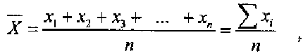
где x_{n} – значение конкретного показателя,
n – объем выборки (число измерений или испытуемых);
- сумма.
Среднее арифметическое дает возможность:
1) охарактеризовать исследуемую совокупность одним числом;
2) сравнить отдельные величины со средним арифметическим;
3) определить тенденцию развития какого-либо явления;
4) сравнить разные совокупности;
5) вычислить другие статистические показатели, так как многие статистические вычисления опираются на среднее арифметическое.
Однако одно только среднее арифметическое не дает возможности глубоко анализировать сущность того или иного явления и их взаимные различия.
При анализе статистической совокупности одним из важных показателей является расположение значений элементов совокупности вокруг среднего значения (варьирование). Для характеристики варьирования в практике исследовательской работы рассчитывают среднее квадратическое отклонение - характеристика колеблемости показателей, которое отражает степень отклонения результатов от среднего значения, выражается в тех же единицах измерения. [11]
Стандартное отклонение обозначается знаком σ (сигма) и вычисляется по формуле:
где (Х - )² - сумма разности квадратов между каждым показателем и средней арифметической величиной (сумма квадратов отклонений);
n - объем выборки (число измерений или испытуемых).
Для более достоверных результатов вычислялось как корень квадратный из значения дисперсии и определялось по формуле:
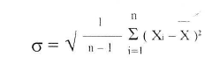
Для того чтобы вычислить квадратическое отклонение, сначала нашли разность между каждым показателем и данной средней арифметической величиной. Полученные данные возвели в квадрат и суммировали.
Подставив в формулу полученные данные, вычислили среднее квадратическое отклонение σ. А затем занесли в таблицу 2 и 4 данные стандартного отклонения Х ± σ.
При расчете статистических характеристик использовались алгоритмы, рекомендованные в специальной литературе [10]. При проверке гипотезы рассчитывался t - критерий Стьюдента, где t-критерий Стьюдента показывает статистическую достоверность различия между средними арифметическими величинами двух выборок, указывая на значимость действия исследуемого фактора:
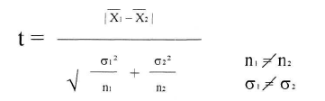
И в конце сравнили с P (различие статистически значимо на уровне значимости = 0,05, но не менее 0,01). В статистике рекомендованный уровень значимости варьирует от 0,05 – для предварительных ориентировочных экспериментов до 0,001 – для важных окончательных выводов, достижимая надежность вероятностных выводов часто бывает гораздо более высокой.

3. 2 Организация эксперимента его результаты и их интерпретация

Исследование проводилось в 3 этапа:
1-й констатирующий этап (сентябрь 2018 г. – январь 2019 г.) – состоял из изучения литературных источников по проблеме воспитания гибкости на занятиях физической культуры. Был обобщен практический опыт преподавателей по физической культуре. Основной его целью было не только теоретическое рассмотрение гибкости как физического качества, изучение способов измерения гибкости, различных средств и методов воспитания гибкости у дошкольников в процессе занятий физическими упражнениями. Но на этом этапе были сформулированы цели, задачи исследования, был определен объект и предмет исследования, а также выбраны методы исследования, определён состав участников эксперимента.
В начале педагогического эксперимента было проведено тестирование, которое показало исходный уровень развития гибкости у детей дошкольного возраста контрольной и экспериментальной групп.
Таблица 1.
Результаты первоначальной оценки уровня развития гибкости у девочек.
№ п/п | Наклон вперед из положения сидя (см) |  |  | Уровень | «Мостик»  (см) |  | Уровень | «Шпагат» (см) | Уровень
 | Тест 1 |  |  |  | Тест 2 |  |  | Тест3
Контрольная группа
1. |  |  | 5 | Н | 60 | Н |  | 38 | Н
2. |  |  | 5 | Н | 60 | Н |  | 40 | Н
3. |  |  | 14 | С | 50 | Н |  | 28 | Н
4. |  |  | 10 | С | 55 | Н |  | 36 | Н
5. |  |  | 6 | Н | 60 | Н |  | 34 | Н
6. |  |  | 5 | Н | 50 | Н |  | 26 | Н
7. |  |  | 5 | Н | 50 | Н |  | 40 | Н
8. |  |  | 12 | С | 55 | Н |  | 26 | Н
9. |  |  | 9 | С | 50 | Н |  | 24 | Н
10. |  |  | 8 | Н | 60 | Н |  | 36 | Н
Средние показатели: |  |  | 8,5 | Н | 56,25 | Н |  | 35,5 | Н
Экспериментальная группа
1. |  | 15 |  | С | 40 | С |  | 20 | Н
2. |  | 18 |  | С | 45 | С |  | 25 | Н
3. |  | 16 |  | С | 42 | С |  | 28 | Н
4. |  | 8 |  | Н | 45 | С |  | 35 | Н
5. |  | 12 |  | С | 40 | С |  | 30 | Н
6. |  | 14 |  | С | 40 | С |  | 27 | Н
7. |  | 16 |  | С | 45 | С |  | 32 | Н
8. |  | 8 |  | Н | 50 | Н |  | 29 | Н
9. |  | 10 |  | С | 40 | С |  | 28 | Н
10. |  | 12 |  | С | 44 | С |  | 30 | Н
Средние показатели: |  | 13,8 |  | С | 42,4 | С |  | 27,6 | Н

Путем сравнения полученных данных с критериями оценок уровня развития гибкости (Приложение 5) выявлено. Что у большинства девочек результаты соответствуют низкому или среднему уровню развития гибкости. Результаты сравнения по t- критерию Стьюдента не достоверные. Сравнение средних показателей гибкости контрольной и экспериментальной групп указывает на отсутствие достоверных различий между ними по всем трём тестам (Таблица 2). Это означает, что группы были подобраны с одинаковым уровнем развития гибкости.

Таблица 2.
Уровень развития гибкости в начале педагогического эксперимента.
Наименование теста | КГ (n = 4)  Х ± σ | ЭГ (n = 5)  Х ± σ | Критерий Стьюдента, t | Уровень значимости, P
Тест 1 | 8,5± 4,35 | 13,8± 3,90 | 1,90 | > 0,05
Тест 2 | 56,25± 4,77 | 42,4± 2,51 | 5,26 | >0,05
Тест 3 | 35,5± 5,26 | 27,6± 5,59 | 2,18 | >0,05

Это подтвердило гипотезу о необходимости акцентированного внимания к развитию гибкости у дошкольников, на занятиях по физической культуре в дошкольных учреждениях.
2-й формирующий этап (январь – март) – включал составление комплексов упражнений для участников экспериментальной группы, формирование методики развития у них гибкости, организацию и проведение педагогического эксперимента с участием контрольной и экспериментальной групп, проведение педагогического тестирования по оценке уровня развития гибкости у детей дошкольного возраста.
Педагогические наблюдения на занятиях физической культуры в группах дали возможность оценить отношение педагога в проблеме развития гибкости на занятиях и установить практическую методику ее воспитания. Получен следующий результат:
- на занятия по физической культуре не всегда уделялось должное внимание вопросам развития подвижности в суставах, упражнения растягивающего характера применялись преимущественно в подготовительной части занятия для разогревания, что влекло низкий уровень развития гибкости у детей.
Для устранения данного недостатка в методике воспитания гибкости были подобраны комплексы упражнений для экспериментальной группы. Методика развития гибкости включала упражнения разного характера (Приложение 3, 4).
Особое внимание уделялось обеспечению гармоничного развития подвижности во всех основных суставах. Упражнения на растягивание давали эффект, если их повторяли до появления ощущения лёгкой болезненности.
Упражнениям на повышение подвижности суставов проводились после предварительного разогревания мышц в заключительной части. Тогда в мышцах улучшается кровоснабжение, и они становятся более эластичными, а значит, снижается риск травмы.
Основными средствами развития гибкости на занятиях физической культуры являлись: упражнения на растягивание динамического характера (пружинистые, маховые); статического растягивания (активные и пассивные), основанные на зависимости величины растягивания от его продолжительности с сохранением максимальной амплитуды при различных позах. При использовании данного метода занимающиеся выполняли упражнения и удерживали конечное положение от 5 секунд до нескольких минут.
Нагрузка в упражнениях на гибкость на занятиях увеличивались за счёт увеличения количества упражнений и числа их повторений. При выполнении заданий на гибкость перед учащимися ставилась конкретная цель, дотянуться рукой до определённой точки или предмета. Подобный приём позволяет достичь большей амплитуды движений.
Упражнения на гибкость выполнялись в такой последовательности: в начале упражнения для суставов верхних конечностей, затем – туловища и нижних конечностей.
При выполнении упражнений махового характера максимально расслабляли мышцы ноги, так как только в таком случае можно добиться максимальной амплитуды движения.
Участники выполняли упражнения для развития гибкости:
1. Повторные пружинящие движения, повышающие интенсивность растягивания: пружинящие наклоны вперёд.
2. Движения, выполняемые по большей амплитуде: наклоны назад и вперёд до отказа.
3. Инерция движений, какой либо части тела: махи ногами вперёд или в сторону с постепенно увеличивающейся амплитудой движения.
4. Дополнительная внешняя опора: захваты руками за рейку гимнастической стенки или отдельную часть тела с последующим притягиванием одной части тела к другой.
5. Активная помощь партнёра.
Процесс развития гибкости в экспериментальной группе осуществлялся постепенно, дозировка упражнений была небольшой, но упражнения применялись систематически и регулярно на каждом уроке.

3-й контрольный этап ( апрель-июнь 2019 г.) – на заключительном этапе проводился анализ полученных данных, подводились итоги исследования. После анализа основных фактов, полученных в ходе педагогического эксперимента, были сформулированы окончательно выводы исследования и оформлена выпускная дипломная работа.
Для выявления эффективности развития гибкости в обеих группах после 4-х недельного периода проводилось повторное контрольное тестирование, совпадающее по содержанию с первоначальным этапом, с помощью которого предполагалось выявить уровень развития гибкости.
Регулярные занятия по развитию гибкости при помощи подобранной методики нашли отражение в изменении показателей гибкости у девочек экспериментальной группы, которые представлены в таблице 3. Произошли изменения и у девочек контрольной группы (по результатам тестов 1 и 2). Снизилось количество с низким уровнем развития.
По проведенному нами эксперименту можно проследить динамику эффективности применения комплексного развития гибкости. Расчет средних показателей развития гибкости, позволяет заключить, что в экспериментальной группе за счёт использования нашей методики (дозированного развития гибкости) удалось увеличить количество девочек, отнесённых к группе с высоким уровнем гибкости. По итогам эксперимента экспериментальная и контрольная группы улучшили свои результаты на конец эксперимента и уровень развития гибкости у девочек ЭГ выше, чем в КГ и это стало следствием использования экспериментальной методики.

Таблица3.
Результаты повторной оценки уровня развития гибкости у девочек
№ п/п | Наклон вперед из положения сидя (см) | Уровень | «Мостик»  (см) | Уровень | «Шпагат»  (см) | Уровень
 | Тест 1 |  | Тест 2 |  | Тест 3
Контрольная группа
1. | 12 | С | 40 | С | 20 | Н
2. | 7 | Н | 40 | С | 30 | Н
3. | 17 | С | 36 | С | 22 | Н
4. | 13 | С | 34 | С | 30 | Н
5. | 9 | С | 36 | С | 26 | Н
6. | 9 | С | 40 | С | 24 | Н
7. | 8 | Н | 32 | С | 32 | Н
8. | 15 | С | 34 | С | 18 | Н
9. | 11 | С | 36 | С | 15 | Н
10. | 10 | С | 44 | С | 25 | Н
Средние показатели: | 13 | С | 37,5 | С | 25,5 | Н
Экспериментальная группа
1. | 20 | В | 20 | В | 0 | В
2. | 22 | В | 20 | В | 5 | С
3. | 19 | С | 25 | В | 8 | С
4. | 18 | С | 30 | С | 8 | С
5. | 20 | В | 20 | В | 8 | С
6. | 20 | В | 22 | В | 7 | С
7. | 22 | В | 14 | В | 9 | С
8. | 14 | С | 14 | В | 6 | С
9. | 18 | С | 16 | В | 5 | С
10. | 20 | В | 21 | В | 8 | С
Средние показатели: | 19,8 | В | 23 | В | 5,8 | С
По тесту 1 «Шпагат» в экспериментальной группе гибкость улучшилась с 27,6 см до 5,8 см. В контрольной группе средний показатель тоже улучшился с 35,5 до 25,5 см.
По тесту 2 «Наклон вперед в седе» в контрольном классе гибкость улучшилась с 8,5 см до 13 см. В экспериментальном классе – с 13,8 см до 19,8 см (20 – высокий уровень развития гибкости).
По тесту 3 «Мост» в экспериментальном классе гибкость улучшилась с 42,4 до 23 см; в контрольном классе гибкость улучшилась с 56,25 до 37,5 см.
Таблица 4.
Уровень развития гибкости в конце педагогического эксперимента.
Наименование теста | КГ (n = 4)  Х ± σ | ЭГ (n = 5)  Х ± σ | Критерий Стьюдента, t_{s} | Критические значения  Стьюдента t_{кр} | Уровень значимости, P
Тест 1 | 13± 4,32 | 19,8±1,48 | 3,00 | 2, 37 | < 0,05
Тест 2 | 37,5± 3,00 | 23±4,58 | 5,71 | 2, 37 | < 0,05
Тест 3 | 25,5± 5,26 | 5,8± 3,49 | 6,44 | 2, 37 | < 0,05

Все расчёты проводились на 5% уровне значимости (ρ ≤ 0,05). Анализ полученных данных показал, что после проведения второго тестирования в каждой из групп выявлено улучшение гибкости. В контрольной группе, результаты тестирования показывают, что развитие гибкости ниже по всем показателям, нежели в экспериментальной группе. В экспериментальной группе улучшение гибкости по всем показателям было более значительным.
Поскольку возрастной состав в обеих исследованных группах является идентичным, различия в динамике развития гибкости объясняется особой методикой проведения занятий физической культуры, которая положительно сказывается на развитие такого двигательного качества - как гибкость.
Следовательно, из полученных результатов педагогического эксперимента следует, что предложенная методика позволяет добиться более высокого прироста гибкости.
Специально подобранные упражнения, ориентированные на развитие гибкости, дали наибольший эффект, так как дошкольники ежедневно их выполняли. Поэтому развитие гибкости у девочек, выполняющих регулярно упражнения (экспериментальная группа) выше. Немного отстают девочки (контрольная группа), которые выполняли упражнения только на занятиях физической культуры.
Выполнить шпагат можно за месяц при ежедневных занятиях специально подобранными упражнениями на растяжку и гибкость.
Положительная динамика в гибкости у испытуемых контрольной группы, очевидно, объясняется некоторым улучшением гибкости благодаря выполнению специальных упражнений на гибкость в ходе эксперимента. Специально отобранные средства и методы воспитания гибкости эффективно улучшают подвижность в суставах и показатели гибкости у детей.

.Оценка эффективности разработанной методики воспитания и развития гибкости у дошкольного возраст.

При определении гибкости возникает вопрос об основных критериях, раскрывающих суть этого понятия. Результаты научных исследований позволяют главными критериями оценки гибкости считать легкость, свободу действий, раскрепощенность, непринужденность движений, умение как концентрировать силы своего тела, так и расслаблять его.

Чаще всего такими комплексными критериями оценки выступают показатели эффективности (результативности) выполнения целостных целенаправленных двигательных действий или совокупности этих действий, предъявляющих спрос к гибкости дошкольника.

Результаты исследований показывают, что все критерии оценки гибкости специфично проявляются в реальных видах двигательной активности и в разном сочетании друг с другом. Это надо учитывать педагогу как при выборе или разработке соответствующих занятий с дошкольниками, так и при анализе показателей, полученных в результате тестирования.

Основными методами оценки гибкости служат метод наблюдения, метод экспертных оценок, аппаратурные методы и метод тестов.

Метод наблюдения может многое сказать опытному и подготовленному педагогу о том, как развита гибкость его воспитанников.

Например, в процессе занятий физической культуры в ДОУ получает разнообразную информацию о том, как легко и быстро дошкольник овладевает легкоатлетическими, гимнастическими, спортивно-игровыми и другими упражнениями ; как точно и быстро координирует он свои движения, участвуя в эстафетах, подвижных и спортивных играх; насколько своевременно и находчиво перестраивает двигательные действия в ситуациях внезапного изменения обстановки, т.е. в условиях, предъявляющих высокие требования к развитии гибкости. Если педагог по физической культуре опирается на выделенные нами критерии оценки гибкости, то эффективность его наблюдения при этом повышается.

Однако с помощью метода наблюдения можно получить лишь приблизительные, относительные характеристики развития гибкости на уровне альтернативы. Получить точные количественные оценки развития гибкости этим методом нельзя.

Оценивать гибкость можно также на основании метода экспертных оценок. Для этого педагог приглашает в ДОУ опытных, ведущих специалистов, которые высказывают свое мнение о степени развития гибкости дошкольника. Экспертизу можно проводить разными способами. Для ДОУ наиболее подходящим является способ предпочтения (ранжирования), согласно которому эксперты расставляют оцениваемых детей по рангам - в порядке ухудшения или улучшения их гибкости.

Место, занятое дошкольникам, определяется числом набранных баллов; ему соответствует относительный уровень развития гибкости дошкольника в группе.

Однако и метод экспертных оценок имеет свои изъяны.

Во-первых, для проведения экспертизы не всегда можно найти специалистов высокой квалификации в данном вопросе.

Во-вторых, с его помощью можно получить лишь субъективную характеристику степени развития гибкости, которая не всегда совпадает с объективной, действительной оценкой .

Основным методом диагностики гибкости дошкольников на сегодняшний день являются специально подобранные двигательные (моторные) тесты.

Специалистами определены основные теоретические и методические положения, которые следует учитывать при выборе тестов на гибкость; отобраны тесты, пригодные для оценки абсолютных и относительных показателей, характеризующих уровень развития гибкости дошкольников всех возрастно-половых групп; разработана методика тестирования; осуществлено тестирование гибкости на большом количестве детей от4-7лет; установлены добротные, надежные и информативные тесты; разработаны нормативы с учетом возраста и пола детей; подготовлены рекомендации по применению тестов в реальных условиях дошкольного учреждения .

В практике физического воспитания и в научных исследованиях достаточно часто встречаются ситуации, когда для оценки гибкости используют только один-два теста, на основании которых делают вывод о степени сформированности гибкости.

Однако с помощью одного, даже весьма сложного комплексного теста, включающего в себя несколько двигательных заданий, нельзя получить точные, дифференцированные оценки уровня развития гибкости.

Поэтому лучше сначала разработать или отобрать, возможно, большее число двигательных тестов, характеризующие особенности развития гибкости, а затем подвергнуть эти тесты экспериментальной проверке. Наиболее правильным представляется подход, когда гибкость изучают с помощью нескольких однородных контрольных испытаний. Это позволяет получить достаточно надежную оценку уровня ее развития

Тесты должны быть доступны дошкольникам всех или определенных возрастно-половых групп и обеспечивать получение дифференцированных результатов, показывающих уровень развития гибкости. В состав тестов не должны входить сложные двигательные умения, требующие длительного специального обучения.

Желательно, чтобы контрольные испытания не требовали сложного оборудования и приспособлений и были относительно просты по условиям организации и проведения; чтобы результаты тестов как можно меньше зависели от возрастных изменений размеров тела, его звеньев и от массы тела испытуемого; чтобы задания, входящие в тесты, выполнялись «ведущими» и «несведущими» верхними и нижними конечностями, что позволяет изучить явление латеральное (асимметрии) с учетом возраста и пола.

Для педагога особенно важно, чтобы тесты давали достаточно полную картину динамики изменения, прежде всего гибкости, развитие которых предусмотрено в программе физического воспитания дошкольников.

Для контроля за гибкостью в условиях ДОУ для дошкольников применителен тест:

Наклон туловища вперед. Ребенок стоит в основном положении на скамейке. При выпрямленных коленях верхняя часть тела наклоняется вперед. Необходимо как можно ниже наклониться вперед за пределы носков. Крайнее положение следует удерживать в течение 2 с.

На переднем крае скамейки вертикально закреплена измерительная шкала в сантиметровых делениях. Нулевая отметка - уровень, в положении стоя - находится на уровне ног.

Измеряется максимальная для ребенка величина наклона. Если ребенок наклонился за нулевую отметку, то ставится результат (в см) со знаком «+», если ребенок не дотянулся до нулевой отметки на скамейке, то ставится результат (в см) со знаком «--».

Необходимое оборудование: гимнастическая скамейка, вертикальная измерительная шкала.

Подводя итог вышеизложенному можно утверждать, что гибкость - это возможности индивида, определяющие его готовность к оптимальному управлению и регулировке двигательного действия.

Основными методами оценки гибкости служат метод наблюдения, метод экспертных оценок, аппаратурные методы и метод тестов.

Основным методом диагностики гибкости дошкольников на сегодняшний день являются специально подобранные двигательные (моторные) тесты.

Таким образом, наша гипотеза подтверждается. Действительно проведение систематических занятий, направленных на развитие гибкости и формирование правильной осанки детей старшего дошкольного возраста, оказало эффективное влияние на повышение показателей гибкости.

ВЫВОДЫ

В итоге проделанной работы для достижения цели, которая является изучение гибкости и основы методики её воспитание у детей дошкольного возраста, на занятиях физической культурой в ДОУ, изучив литературу по теме исследования мы выявили, что:

Возрастной период от 4 до 7 лет является наиболее благоприятный в воспитании и развития гибкости. Это объясняется большой растяжимостью мышечно-связочного аппарата у детей данного возраста. Подвижность в суставах развивается неравномерно в различные возрастные периоды. У детей младшего возраста активная подвижность в суставах увеличивается, в дальнейшем она уменьшается. Объем пассивной подвижности в суставах также с возрастом уменьшается. Причем, чем больше возраст, тем меньше разница между активной и пассивной подвижностью в суставах. Это объясняется постепенным ухудшением эластичности мышечно-связочного аппарата, межпозвоночных дисков и другими морфологическими изменениями. Возрастные особенности суставов необходимо принимать во внимание в процессе развития и гибкости.

Особенности применения упражнений на гибкость в работе с дошкольниками объясняются тем, что наряду с пластичностью опорно-двигательного аппарата у детей мышцы и связки еще очень слабы, резкое значительное увеличение нагрузки им непосильно и может привести к травмам. Развитие гибкости должно идти в соответствии с развитием мышечной силы. Так как мышцы, окружающие суставы, у детей еще недостаточно сильны.
Литературные данные показали, что для развития гибкости методически важно определить оптимальные пропорции в использовании упражнений на растягивание, а также правильную дозировку нагрузок.
Между контрольной и экспериментальной группой обнаружены различия в развитии гибкости. Комплексный набор средств, методов и методических приёмов, направленный на развитие гибкости в процессе педагогического эксперимента позволил достоверно повысить прирост результатов в развитие гибкости.
Различия в показателе гибкости в контрольной и экспериментальной группе в конце исследованного периода наблюдаются по тестам: Наклон вперед в седе (прирост-22,3%), мост, шпагат ( прирост-4,2%).
Таким образом, между контрольной и экспериментальной группами наблюдаются существенные различия. Положительная динамика в гибкости у испытуемых контрольной группы, очевидно, объясняется некоторым улучшением подвижности благодаря занятиям физической культурой в ДОУ по обычной программе.
Поскольку в экспериментальной группе внимание было акцентировано на развитие как пассивной, так и активной гибкости, более значительные изменения объясняются именно эффектом акцентированного развития гибкости (разработанные комплексы упражнений).
Полученные результаты эксперимента позволяют сформулировать следующие рекомендации.
1. При выполнении упражнений махового характера необходимо максимально расслаблять мышцы ноги, так как только в таком случае можно добиться максимальной амплитуды движения, для этого необходимо опорной ногой встать на возвышение или на скамейку, так как, чтобы работающая нога, производя сгибание и разгибание, отведение и приведение, свободно свисала и не задевала площади опоры.
2. Пружинящее приседание в положении разведенных в переднезаднем направлении ног следует выполнить обязательно с опорой на руки. Если занимающийся не достает руками до площади опоры, то упражнение можно выполнять у стенки, опираясь на нее руками.
3. Выполняя упражнение на растягивание, амплитуду движений нужно увеличивать постепенно, так как в противном случае даже после хорошей разминки возможны повреждения мышц и связок. Постепенное увеличение амплитуды движения дает возможность организму приспособиться к специальной работе.
4. В результате проведённого исследования мы пришли к выводу, что дополнительные средства, методы и разработанные комплексы упражнений для развития гибкости у детей дошкольного возраста воздействуют эффективно. Полученные данные, говорят о том, что разработанные комплексы физических упражнений можно и нужно использовать для того, чтобы повысить уровень гибкости у детей дошкольного возраста.
Комплексы физических упражнений могут быть использованы педагогами при организации урока физической культуры в ДОУ.

В заключение нашей работы, можно сделать вывод, что цель достигнута, а гипотеза подтвердилась.

Список используемой литературы:
1. Федеральный закон "Об образовании в Российской Федерации" N 273-ФЗ от 29 декабря 2012 года с изменениями 2017 года
2. Федеральный закон "О физической культуре и спорте в Российской Федерации" от 04.12.2007
3.Федеральный государственный образовательный стандарт начального общего образования (1-4 кл.)
4.Атлер М. Дж. /Наука о гибкости/ М. Дж. Атлер, 2001г.
5.Ашмарин Б.А. /Теория и методика физического воспитания/ под ред. Б.А. Ашмарина - М.: Просвещение, 1990.
6.Ашмарин Б.А. /Теория и методика педагогических исследований в физическом воспитании/ Б.А. Амшарин – М.: Физкультура и спорт, 1978.
6.Барчуков И.С. / Физическая культура и спорт: методология, теория, практика: учеб. пособие для студ. Высш. Учеб. заведений/ И.С. Барчуков, А.А. Нестеров; под общ. Ред. Н.Н. Маликова. – М.: Издательский центр «Академия», 2006. – 528 с.
7.Барамидзе A.M./ Стретчинг. Подвижность, гибкость, элегантность/ Барамидзе A.M., Родик М.А., Киселев Т.Г. - М: Советский спорт, 1991 - 96 с.
8.Волков Л.В. /Методика воспитания физических способностей школьников/ под ред. Л.В. Волкова, - К., 1980.
9.Горбунов Г.Д./ Психопедагогика спорта/ Горбунов Г.Д. - Физкультура и спорт, 1986. - С. 56-78.
10.Губа В.П. /Особенности индивидуализации двигательных способностей в подготовке юных спортсменов // Физическая культура: воспитание, образование, тренировка. – 2009. - № 2.
11.Гужаловский Д.Д. /Основы теории и методики физической культуры / Д.Д. Гужаловский. – М.: ФиС, 1986.
13.Железняк Ю.Д./ Основы научно-методической деятельности в физической культуре и спорте: учеб. пособие для студ. высш. учеб. заведений / Ю.Д.Железняк, П.К. Петров. – 4-е изд., стер. – М.; Издательский центр «Академия», 2008.- 272 с.
14.Иванов В.С. /Основы математической статистики: учеб. пособие для ин-тов физ. культуры / под ред. В.С. Иванова. – М.: Физкультура и спорт, 1990.
15.Качашкин В.М./ Методика физического воспитания. /В.М.Качашкин – М: Просвещение, 2003 – 304 с.
16.Козленко Н.П./Теория и методика физического воспитания/ Козленко Н.П., Вильчковский Е.С., Цвек С.Ф. под ред Н.П. Козленко, - К., 1984.
17.Курпан Ю.И. /Физическое воспитание учащихся с направленным развитием двигательных способностей // Физическая культура в школе/ под ред Ю.И. Курпана, – 94г
18.Курамшин Ю.Ф. /Теория и методика физической культуры: Учебник/ под ред. проф. Ю.Ф. Курамшина. – 3-е изд., стереотип. - М. Советский спорт, 2007. – 464 с.
19.Лаптев А.П. /Гигиена. Учебник для институтов и техникумов физической к-ры/ Лаптев А.П., Полиевский С.А. под ред А.П. Лаптева,– 1990
20.Лях В.И. /Гибкость и методика ее развития/ В.И. Лях - Физкультура в школе № 1, 99 с.25
21.Максименко А.М. /Теория и методика физической культуры: учебник для вузов физической культуры/ А.М. Максименко. – 2-е изд, испр. И доп. – М.: Физическая кульура, 2009. – 496 с.
22.Матвеев А.П. /Методика физического воспитания с основами теории: Учеб. пособие для студентов пед. ин-тов и учащихся пед. уч-щ/ Матвеев А.П., Мельников С.Б. -М.: Просвещение, 1991-191с
23.Матвеев Л.П. /Теория методика физической культуры. Учеб.для ин-ов физ. культуры/ Матвеев Л.П. - М.: Физкультура и спорт, 1991. – 549 с.
24.Менхин Ю.В. /Физическое воспитание: теория, методика, практика: учеб. пособие / Ю.В. Менхин. – М.: ФиС, 2006.
25.Травин Ю.Г. /О развитии двигательных качеств у школьников // Физическая культура в школе/ под ред Ю.Г. Травина, – 1981.
26.Филин, В.П. /Теория и методика юношеского спорта: Учебное пособие/ В.П. Филин:– М.: ФиС, 1987. – 322 с.
27.Фомин Н.А. /Возрастные особенности физического воспитания/ Фомин Н.А., Филин В.П. - М: Физкультура и спорт, 1972 - 176 с.
28.Хедман, Р. /Спортивная физиология: Пер. со щвед. / Предисл. Л.А. Йоффе. – М.: Физкультура и спорт, 1980. – 149 с., ил.
29.Холодов Ж.К. /Теория и методика физического воспитания и спорта: учеб. пособие для студ. Высш. Уче. заведений/ Ж.К. Холодов, В.С. Кузнецов. – 4е изд, стер. – М.: Издательский центр «Академия», 2006. – 480 с
30.Хриплова А.Г./ Возрастная физиология/ А.Г. Хриплова. – М: Академия, 1978.-78.
31.Хриплова Л.Т./ Возрастная физиология: Учебное пособие/ Л.Т. Хриплова. – М: Просвещение, 1988. – 36 с.
32.Чудинова П.Р./Воспитание гибкости у детей/ П.Р. Чудинова// Физическая культура в школе.- 1994.- №5.
33.Шакина Е.А./Определение гибкости/Е.А. Шакина// физическая культура в школе. – 1994. - № 7.
34.Шлемин А.М/ Юный гимнаст / А.М. Шлемин – М: Физкультура и спорт, 1973
35.«Физическая культура в школе» Журналы № 1,99г; 2,02г; 1,96г.
37.Янсон Ю.А./ – Физическая культура в школе./Ю.А.Янсон – Ростов н/Д «Феникс», 2004 – 624 с.
ПРИЛОЖЕНИЯ
Приложение 1
Упражнения для плечевых суставов

1. Из разных исходных положений: руки вверх, вниз, в стороны, перед грудью, за спиной и др. Отведение прямых рук назад пружинящими и рывковыми движениями; взмахи прямыми руками: однонаправленные, разнонаправленные, одновременные и поочередные; круговые движения согнутыми и прямыми руками в боковой и лицевой плоскостях.
2. Выкруты в плечевых суставах, держа в руках гимнастическую палку, выполнять медленно с постепенным уменьшением расстояния между руками.
3. В положении «мост» покачивание вперед и назад, сгибая, выпрямляя ноги.
4. В упоре лежа сзади, сгибая ноги, пружинящие движения туловищем.
Упражнения преимущественно для позвоночного столба
1. Из разных исходных положений. Основная стойка, стойка ноги врозь: наклоны вперед, в стороны, назад, с различными движениями руками; наклоны вперед с захватом ног; повороты туловища; наклоны в сочетании с поворотами туловища; круговое вращение туловища;
2. Из седа: ноги вместе, врозь, одна нога отведена в сторону и согнута в колене: наклоны вперед; наклоны с захватом ног.
3. Из разных исходных положений: основная стойка, ноги врозь, стоя на коленях и др. наклоны назад.
4. «Мост» из положения, лежа на спине.
Упражнения преимущественно для тазобедренных суставов
1. Из разных исходных положений: основная стойка, стойка ноги врозь: поочередные махи ногами вперед, в стороны и назад с движениями руками.
2. Из широкой стойки, стопы развернуты пружинящие глубокие приседания.
3. Из положения выпада вперед и в сторону: пружинящие приседания; приседания с наклонами туловища.
4. Из упора стоя ноги врозь, опираясь руками о пол, пружинящее опускание таза: то же, но одна нога впереди, другая сзади. Опускание в шпагат.

Приложение 2
Комплекс ОРУ на гибкость с резиновым мячом
(для подготовительной части урока)

№№ | Содержание упражнения | Дозиров  ка | Организационно-методические указания
11. | И.п. – мяч внизу  1 × «8»  1-2 – левую на шаг в сторону в стойку  ноги врозь, мяч на грудь  3-4 – стойка на носках, мяч вверх  5-6 – стойка ноги врозь, мяч на грудь  7-8 – приставляя левую и.п.  2 × «8» - тоже с правой  8 – принять и.п. – стойка ноги врозь, мяч внизу | 2 раза | Локти в стороны, потянуться вверх, посмотреть на мяч, движения плавные  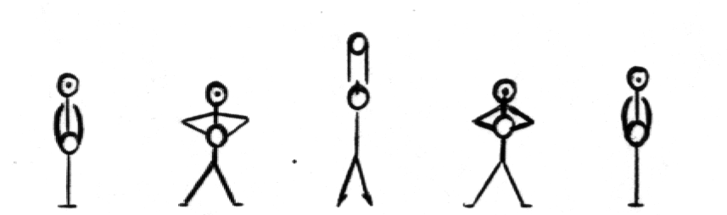  и.п. 1-2 3-4 5-6 7-8
22. | И.п. – стойка ноги врозь, мяч внизу  1-2 – круг мячом влево  3 – с поворотом туловища налево, стой-  ка на левой, правую назад на носок  4 – правую назад, мяч вверх  5-6 – держать  7-8 – и.п.  2 × «8» - тоже вправо  7-8 – с поворотом направо, приставляя  левую и.п. – ст. мяч внизу | 4-8 раз | Руки не сгибать, держать осанку, равновесие, нога прямая, носок оттянуть  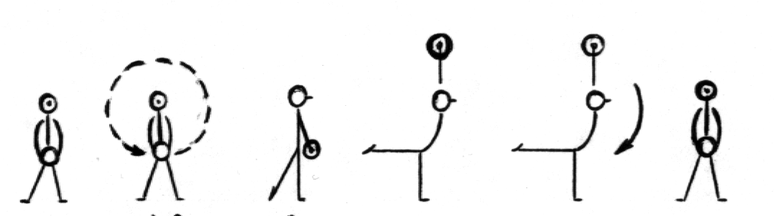  и.п. 1-2 3 4-6 7 – 8
33. | И.п. – стойка ноги врозь, мяч вверх  1-2 – наклон прогнувшись  3-4 – держать  5-6 – 2 пружинящих наклона вперед-  книзу, мяч между ногами назад  7-8 – и.п. | 4-8 раз | Прогнуться в спине, посмотреть на мяч, наклоны энергичные, мяч отвести дальше назад  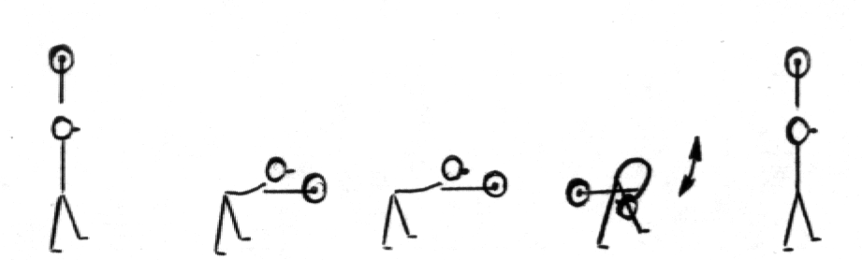  и.п. 1-2 3-4 5-6 7-8
44. | И.п. – мяч вниз  1 × «8»  1-2 – присед колени врозь, мяч вперед  3-4 – и.п.  5-6 – присед, мяч вверх  7-8 – и.п.  2 × «8»  1-2 – присед на правой, левую вперед на  носок, мяч вперед  3 – присед, мяч вверх  4 – и.п.  5-7 – тоже на левой  8 – отставляя правую и.п. – стойка ноги  врозь, мяч вверх | 4-8 раз | Держать осанку, вперед не наклоняться, носок свободной ноги скользит по полу, руки не сгибать  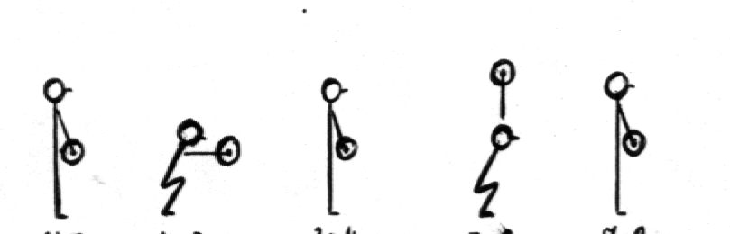  и.п. 1-2 3-4 5-6 7-8
5  55. | И.п. – то же  1-4 – круг туловищем влево  5-8 – тоже вправо | 4-8 раз | Круг полный, движение плавное, амплитудное, смотреть на мяч  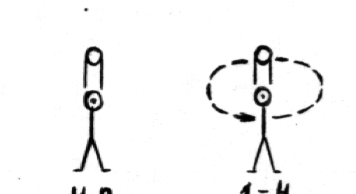  и.п. 1-4
66. | И.п. – стойка ноги врозь, мяч внизу  1 – приставляя левую, полуприсед, мяч  вперед-книзу  2 – подбрасывая мяча вверх, сед на  полу  3-4 – ловля мяча, сед мяч на грудь  5-6 – бросок мяча вверх  7-8 – вставая, ловля мяча - и.п. | 4-8 раз | Бросок мяча выше, ловля мяча двумя руками, в седе ноги вместе, прямые, носки оттянуты, успеть встать и поймать мяч  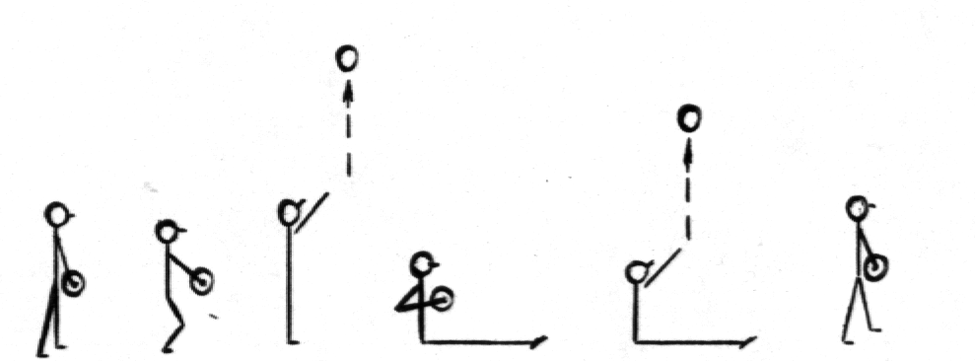  и.п. 1 2 3-4 5-6 7-8
7.  7. | И.п. – стойка ноги врозь, руки в стороны, мяч на левой руке  1 × «8»  1-6 – опуская мяч вниз, движением  кисти к себе и далее круговым  движением руки мяч вверх  7 – мяч вперед  8 – руки в стороны, мяч на правой руке  2 × «8»  6 – тоже правой  7 – мяч вперед  8 – приставляя левую, мяч вниз | 4-8 раз | При движении рукой описать «восьмерку», движение плавное, амплитудное, колени не сгибать, помогать движением туловища  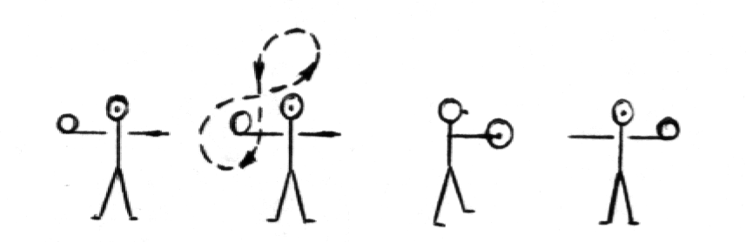  и.п. 1-6 7 8

Приложение 3
Комплекс ОРУ на гибкость с гимнастической палкой
(для основной части урока)

№№ | Содержание упражнения | Дозиров  ка | Организационно-методические указания
11. | И.п. – палку за голову  1-2 – левую назад на носок, палку вверх  3-4 – и.п.  5-8 – тоже правой | 4-6 раз | Потянуться вверх, посмотреть на палку, темп медленный, тяжесть тела на опорной ноге. 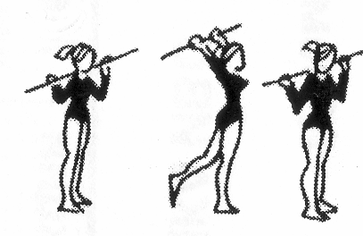  и.п. 1-2 3-4
22. | И.п. – стойка ноги врозь, стопы развернуты наружу, палку вверх  1 – полуприсед, палку наклонно вправо  2 – и.п.  3 – полуприсед, палку наклонно влево  4 – и.п. | 4-8 раз | Колени смотрят в стороны, тяжесть тела распределять на обе ноги, сохранять осанку.  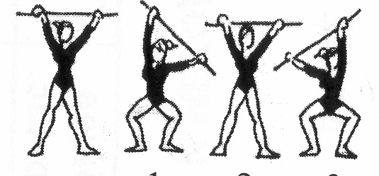  и.п. 1 2 3 4
33. | И.п. – стойка ноги врозь, палку вниз-  сзади  1-3 – 3 пружинящих наклона вперед  низу, палку назад  4 – и.п. | 4-8 раз | Наклоны выполнять энергично, как можно ниже, колени не сгибать, голову на грудь.  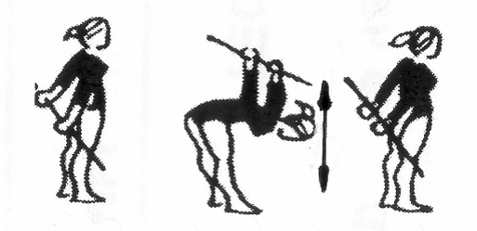  и.п. 1-3 4
44. | И.п. – стойка на коленях, палку вперед к низу, правую руку на пояс  1-2 – наклон назад, палкой коснуться  пола  3-4 – смена руки, и.п.  5-8 – тоже с правой руки | 4-8 раз | Прогнуться сильнее, таз подать вперед, на пятки не садиться, смотреть на палку.  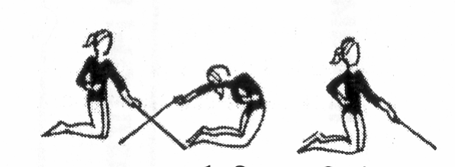  и.п. 1-2 3-4
5  55. | И.п. – сед, палку вниз  1 – наклон вперед, положить палку  2 – сед, руки за спину  3 – наклон вперед, взять палку  4 – и.п. | 4-8 раз | Палку положить как можно дальше от стоп, колени не сгибать, голову не опускать.  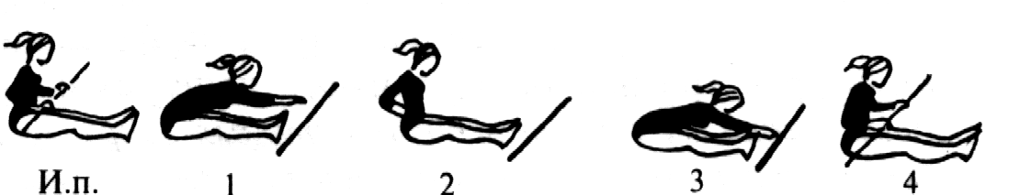  и.п. 1 2 3 4
66. | И.п. – лежа на спине, палку вверх  1-2 – сгибая ноги, палку вниз  3-4 – наклон согнувшись, палку вниз-  сзади  5-6 – тоже, что 1-2  7-8 – и.п. | 4-8 раз | Стопы переносить через палку, беря носки на себя, стараться не касаться палки.  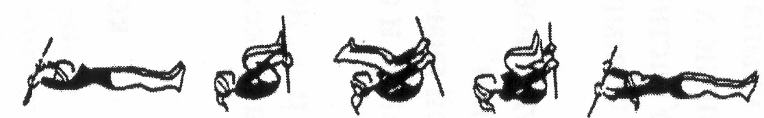  и.п. 1-2 3-4 5-6 7-8
7  7. | И.п. – стойка ноги врозь, палку вертикально на пол, хватом правой рукой  за свободный конец, левую руку на  пояс  1 – мах правой внутрь в стойку скрестно  правой с перехватом правой рукой  2 – и.п.  3 – мах правой обратно с перехватом  левой рукой  4 – и.п.  5-8 – тоже левой | 4-8 раз | Мах выше, колени не сгибать, вперед не наклоняться, смотреть вперед, палку не ронять.  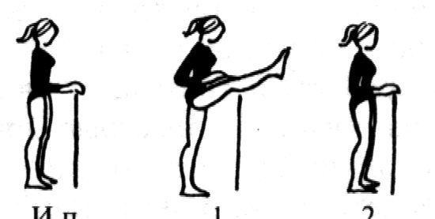  и.п. 1 2 3 4
8  88. | И.п. – палку вниз  1-4 – ходьба на месте с высоким поднимание бедра с выкрутом палки на-  зад  5-8 – тоже с выкрутом вперед в и.п. | 4-8 раз | Руки не сгибать, сохранять осанку, голову не опускать, колени выше.  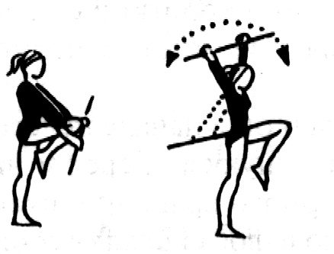  и.п. 1-4
Приложение 4
Комплекс статических упражнений на гибкость
№ | Содержание упражнения | Дозиров  ка | Организационно-методические указания
1. | И.п. - стойка ноги врозь, руки на поясе.  1-3 - 3 пружинящих наклона туловища влево, правая рука вверх, 4 - и.п.,  5-7 - 3 пружинящих наклона туловища вправо, левая рука вверх,  8- и.п. | 8 раз | Держать руку вверху прямой.
2. | И.п. - сед на полу.  1-3 - 3 пружинящих наклона вперед,  4 - и.п. | 6 раз | Достать грудью колени, сохраняя ноги прямые. Наклон вперёд с помощью учителя, который нажимает руками в области лопаток.
3. | И.п.- сед на полу.  1-3 - упор лежа сзади, прогнувшись.  4 - и.п. | 6 раз | 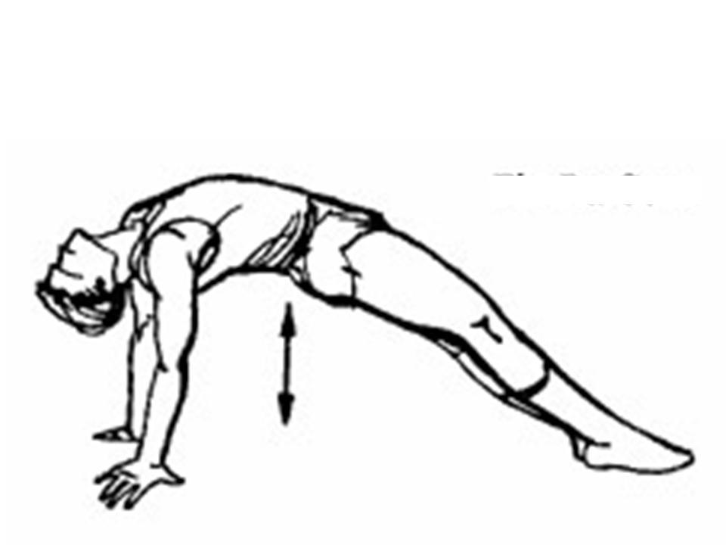
4. | И.п.- сед на полу.  1 -сед согнув ноги,  2- оторвать таз от пола  3-4 – и.п. | 6 раз | Стараться достать ягодицами пяток, руки прямые.  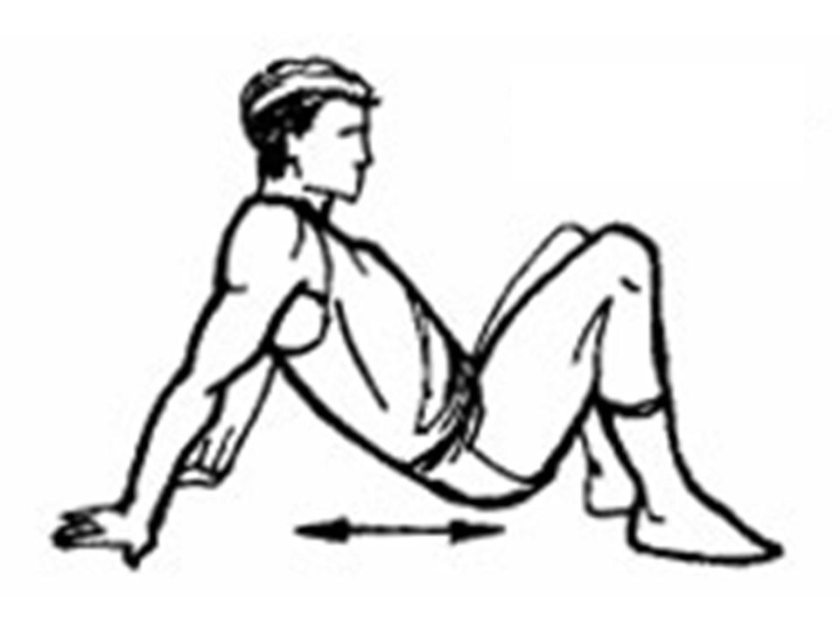
5. | И.п. – лежа на животе, на полу, руки согнуты у груди.  1-4 – медленно выпрямить руки, прогнуться,  5-8 — и.п. | 6 раз | 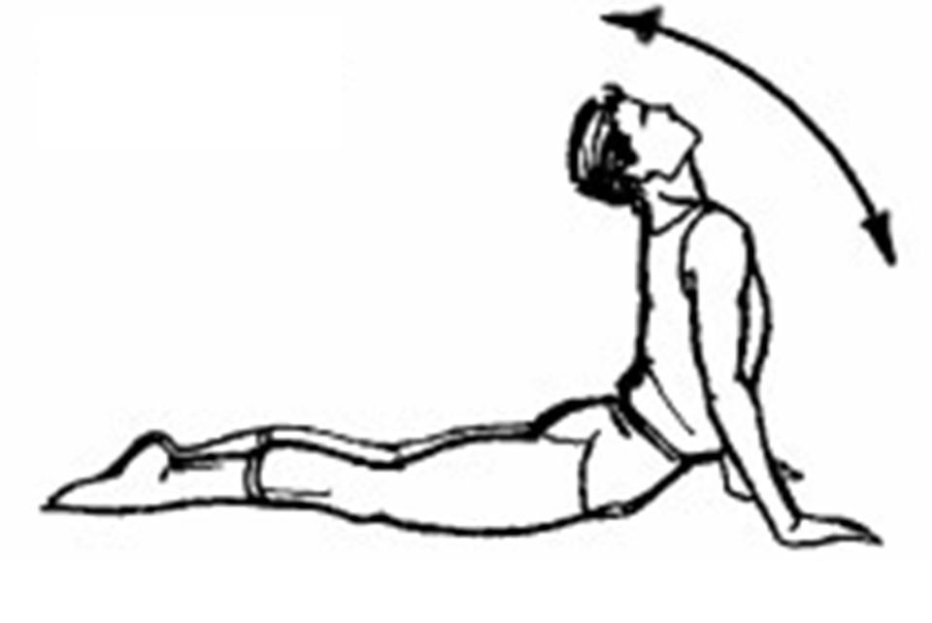
6. | И.п. - лежа на спине, руки вдоль туловища.  1-3 -поднять правую ногу вверх, захватить ее руками, плавно притягивать ее к туловищу,  4 - и.п.  5-7- поднять левую ногу вверх, захватить ее руками, плавно притягивать ее к туловищу,  8- и.п. | 6 раз | 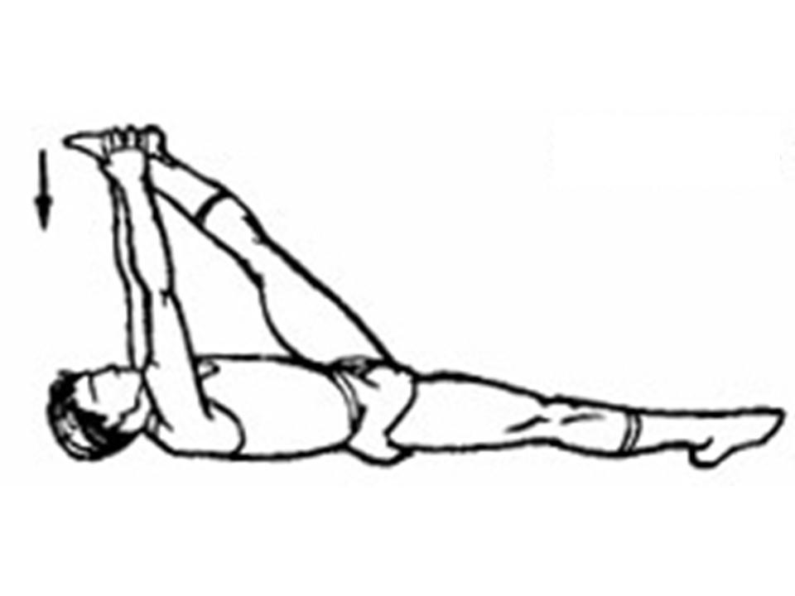
7. | И.п. - стойка ноги врозь.  1- правая рука вверх, левая вниз,  2-3 - согнуть руки назад и соединить кончики пальцев,  4- и.п. | 6 раз | 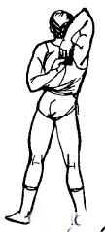
8. | И. п. - стойка ноги врозь.  1-4 - круговое движение туловищем вправо,  5-8 - круговое движение туловищем влево. | 6 раз | 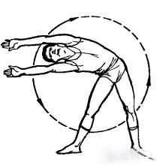
9. | И.п.- лежа на животе, ноги врозь, взяться руками за голени снаружи.  1-2- прогнуться в спине,  3- задержаться в этом положения 2-3 с, 4- и.п. | 6 раз | 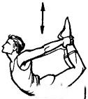
10 | Стоя лицом к гимнастической стенке, поставить правую ногу на рейку на высоте пояса (или груди) и, наклоняясь вперёд, стремиться грудью коснуться ноги. | 10 раз

Приложение 5
Комплекс статических упражнений на гибкость
1) И.П. – сесть на пол, ноги вперед, затем согнуть левую ногу в колене и прижать подошву ступни к внутренней поверхности бедра так, чтобы пятка находилась около паха, а колено было прижато к полу.
- на вдохе наклониться вперед и захватить руками левую (правую) ступню;
- наклонить голову вперед и упереться подбородком в грудину, спину держать прямо;
- выполнить глубокий вдох и, задержав дыхание. Постараться втянуть ягодицы и живот;
- удерживать позу на задержке дыхания 0,5-1,5 минуты, затем расслабиться и сделать вдох, выпячивая живот, повторить цикл дыхания 1-2 раза;
- выдохнуть, поднять голову, опустить руками ступню, поднять туловище до вертикали и выпрямить согнутую ногу;
- выполнить упражнение с другой ноги, затем лечь на спину, расслабиться.
2) И.П. – сидя на полу, ноги вытянуты вперед, затем левую ногу отвести в сторону и согнуть в коленном суставе так, чтобы левое бедро было перпендикулярно правой ноге:
- на выдохе наклониться правым боком, левой рукой захватить пальцы ступни правой ноги, а правое предплечье расположить на полу вдоль правой голени. Удерживать позу в течение 10 -30 секунд;
- выпрямить туловище, захватить двумя руками левое колено и на выдохе выполнить к нему наклон, опускаясь все ниже и ниже;
- зафиксировать туловище в предельном наклоне на 10-30 секунд и затем выпрямить его.
3) И.П. – сесть, ноги вперед: подтянуть ступни к промежности, сгибая ноги в коленных суставах; соединить подошвы между собой и опустить колени; надавливая локтями и предплечьями на голени, прижимать колени к полу; вдохнуть, на выдохе нагнуться и затем опустить голову, стараясь коснуться лбом пола; зафиксировать позу 1-2 минуты.

